Департамент образования
Администрации Ярославской области

Государственное учреждение Ярославской области
«Центр оценки и контроля качества образования»

СПОСОБЫ АКТИВИЗАЦИИ СЛОВАРНО-ОРФОГРАФИЧЕСКОЙ РАБОТЫ НА УРОКАХ РУССКОГО ЯЗЫКА
В СЕЛЬСКОЙ НАЧАЛЬНОЙ ШКОЛЕ

Методическая разработка

Сиротиной Ольги Александровны
учителя начальных классов
МОУ Семеновской СОШ

Научный руководитель:
Борисенко Ирина Витальевна
кандидат педагогических наук, доцент

Ярославль,2009

СОДЕРЖАНИЕ Стр.

ВВЕДЕНИЕ…………………………………………………………………… 3

ГЛАВА 1.ТЕОРЕТИЧЕСКИЕ ОСНОВЫ СЛОВАРНО-ОРФОГРАФИЧЕС-

КОЙ РАБОТЫ В НАЧАЛЬНОЙ ШКОЛЕ…………………………………… 6
1.1. Традиционный принцип орфографии как методическая основа изучения слов из словаря…………………………………………………………………. 6

1.2.Особенности формирования орфографического навыка………………. 10
ГЛАВА2.МЕТОДИКА РАБОТЫ СО СЛОВАМИ, НЕ РЕГУЛИРУЕМЫМИ ПРАВИЛАМИ………………………………………………………………….. 15

2.1. Анализ разных подходов изучения традиционных написаний в начальной школе……………………………………………………………………………. 15
2.2.Опыт изучения слов, не регулируемых правилами орфографии, с помощью приемов активизации восприятия и запоминания ……………….. 36
ЗАКЛЮЧЕНИЕ………………………………………………………………… 74
СПИСОК ЛИТЕРАТУРЫ……………………………………………………… 78
ПРИЛОЖЕНИЕ………………………………………………………………….81

ВВЕДЕНИЕ
В начальной школе программой по русскому языку предусмотрено обязательное изучение слов, правописание которых правилами не регулируется. Научить ребенка писать эти слова без ошибок - одна из важных задач, стоящих перед учителем. Поэтому на уроках русского языка в начальных классах большое внимание следует уделять словарно-орфографической работе.
Традиционно слова с непроверяемыми написаниями, или так называемые «словарные» слова, усваиваются младшими школьниками путем механического запоминания их графического облика. Это объясняется, прежде всего, тем, что правописание таких слов основано на традиционном принципе орфографии, в соответствии с которым морфемы родственных слов пишутся единообразно, но проверить их посредством современного литературного произношения нельзя, и поэтому их написание рекомендуется запомнить. С этой целью новое слово обычно записывается на доске или карточке, прочитывается, анализируется, несколько раз проговаривается орфографически, записывается в тетради, затем многократно повторяется на следующих уроках.
Такая методика, ориентируя учащихся на формальное заучивание этих слов, не обеспечивает достаточно быстрого и прочного их запоминания, о чем свидетельствуют устойчивые ошибки, допускаемые младшими школьниками как в заучиваемых словах, так и в словах, родственных изученным: «земл е ника», «за е ц», «ру с кий» «п а года»; «к а ньки»; «пл а ток»,но «пл о точек»; береза, но «б и резовый»; класс, но «кла с ный» и т.п. (См. Приложение 1)
Одной из причин неверного написания слов из «Словарика», на наш взгляд, является то, что в основе их изучения лежит механическое запоминание, знание учащимся предлагается в готовом виде, хотя, как известно, лучше запоминается тот факт, на приобретение которого были затрачены определенные умственные усилия. Следовательно, нужно сделать восприятие и запоминание «словарных» слов более активным.
Вопросу изучения слов, написание которых не регулируется правилами, посвящено много психолого-педагогической и методической литературы, многие ученые, психологи и методисты (Н. Н. Алгазина, Д. Н. Богоявленский, М. Р. Львов, М. С. Соловейчик, П. С. Тоцкий, Г. А. Бакулина, А. П. Мишина, Н. А. Золотых и др.), занимались разработкой методики изучения словарных слов. Повышение эффективности усвоения слов с традиционным написанием они связывают с изменением характера их запоминания: запоминание графического облика слов должно быть осмысленным, а не механическим. Осмысленность запоминания может быть достигнута путем понимания учеником лексического значения изучаемого слова, сущности и характера содержащейся в нем трудности, установления связи данного слова с ранее изученными словами, сообщения (учителем) и использования (учащимися) специальных приемов запоминания, активного включения «трудных» слов в речевую практику ребенка.
Исходя из вышесказанного, при написании методической разработки мы поставили цель: определить эффективные способы активизации восприятия и запоминания традиционных написаний на уроках русского языка в начальной школе. С учетом поставленной цели были сформулированы следующие задачи:
- изучить теоретическую литературу по проблеме формирования орфографического навыка и освоения написаний, относящихся к традиционному принципу русской орфографии;
- определить основные трудности в изучении словарных слов;
- проанализировать разные подходы к словарно-орфографической работе в начальной школе;
- экспериментально-опытным путем доказать эффективность выбранных приемов;
- разработать планирование словарно-орфографической работы во 2 классе по учебнику «Русский язык» А.В. Поляковой.
Исследование проводилось на базе МОУ Семеновской СОШ в течение двух лет. Для повышения эффективности усвоения традиционных написаний было принято решение на уроках русского языка использовать приемы активизации восприятия и запоминания «словарных» слов.

ГЛАВА 1. ТЕОРЕТИЧЕСКИЕ ОСНОВЫ СЛОВАРНО-ОРФОГАФИЧЕСКОЙ РАБОТЫ В НАЧАЛЬНОЙ ШКОЛЕ.

1.1.Традиционный принцип орфографии как методическая основа изучения слов из словаря.

Орфография - это исторически сложившаяся и узаконенная на определенном этапе развития общества система единообразных написаний, которая используется в письменной речи. Кроме того, орфографией называется раздел языкознания, изучающий и разрабатывающий систему правил правописания.[5, с.4]
Природу русской орфографии раскрывают с помощью ее принципов: разные типы орфограмм подводятся под действие морфологического, фонетического, традиционного принципов и принципа дифференциации лексических или грамматических значений (идеографического), что помогает в выборе методов и приемов обучения не всей орфографии вообще, а каждому конкретному типу орфографических явлений [16,с.22]. Понять принципы орфографии – значит, воспринять каждое ее отдельное звено общей системы, каждую орфограмму увидеть во взаимосвязях всех сторон языка.
Рассмотрим традиционный принцип орфографии.
Есть в русском языке слова, которые пишутся так, как принято: либо в соответствии с традицией родного языка: «калач», «собака», «корова»; либо сохраняют написание по языку - источнику: «касса», «магазин». Непроверяемые правилами слова многочисленны, в письменной речи учащихся их число достигает многих десятков и даже сотен. Они усваиваются запоминанием, а проверяются с помощью орфографического словаря.
По преимуществу слова с традиционными написаниями - это заимствования из других языков. Многие из них вошли в русский язык сравнительно недавно: «ванна» - из немецкого языка, «партнер» – из французского, «компьютер» - из английского; иные - в давние времена: «арбуз», «балык», «тулуп» - из тюркских языков, «тмин» - из греческого, «чемодан» - из персидского, «солдат» - из немецкого, «декабрь» - из латинского.
Многие слова нерусского происхождения настолько «обрусели», что уже не воспринимаются как заимствования: «трактор», «пиджак», «лампа» и пр.
Многие написания, относимые к числу непроверяемых, на самом деле могут быть проверены на основе языка - источника (если учитель и ученик хотя бы немного знают этот язык): «аккуратный» от латинского «accuratus» (буква «а» в начале слова, две буквы «к»), «пассажир» - от французского «passger» (буква «а» в первом слоге, две буквы «с»), «трамвай» - от английского «tramway», «хоккей» – от английского «hockey», «аллея» - от французского «allee», «картон» - от латинского «сharta», «костюм» - от французского «costume», «метеор» - от греческого «meteoros», «матч» - от английского «matsh» и т. п.
Иногда написание, считающееся традиционным и непроверяемым, может быть проверено на основе знания этимологии и исторических изменений в фонетике русского языка: «петух» - от старорусского «пети»; «корзина» - от «корзати» (плести), а возможно, от «корзни» - корни (корзины плетут из длинных, гибких корней); «горох» - содержит полногласие «-оро-», в котором не бывает буквы «а».
Традиционные написания не противоречат ни морфологическому, ни фонетическому принципам орфографии, ни правилам русской графики. Но в рамках традиционного принципа все же есть несколько случаев, противоречащих общей системе графики.
Традиционное написание сочетаний «жи», «ши» с буквой «и» (хотя после всегда твердых согласных [ж] и [ш] употребляется гласный [ы], a не [и]), «ча», «ща» с буквой «а», «чу», «щу» с буквой «у» (несмотря на то, что звуки [ч] и [щ] всегда мягкие, и после них дети должны писать «чя», «щя», «чю», «щю» - по аналогии с подобными позициями, где мягкость предшествующего согласного обозначается буквами «я», «ю»). Объясняется написание этих сочетаний исторически: в древнерусском произношении согласные [ч], [щ] были всегда твердыми, а [ж] и [ш] - мягкими (в современном языке мягкие [ж] и [ш] встречаются в нерусских словах: «жюри», «Жюль Верн» и т.п.). Историческое написание сохранилось до сих пор.
В начальных классах написание этих сочетаний обычно заучивается без какого-либо объяснения, что, конечно, не может не наносить ущерба формированию у детей понятия об орфографической системе.
Морфологическому принципу противоречит традиционное написание отдельных слов; например, «калач» по морфологическому принципу следовало бы писать «колач» - от слова «коло» - «колесо» (калач обычно круглый), буква «а» пишется по традиции; по традиции пишутся многие слова - «корова», «собака», многие аббревиатуры, сложносокращенные слова, заглавная буква во многих составных названиях.
Есть слова, в которых традиция написания может быть подкреплена пониманием морфологического состава слова и даже способа словообразования. Так, написание сложных числительных, которое должно быть усвоено младшими школьниками запоминанием, может быть понято детьми по их образованию: «пять-десят», «пять-сот» и т.п.
Если морфологические написания усваиваются и проверяются на основе фонетического, словообразовательного и грамматического анализа слов и их сочетаний, то традиционные написания усваиваются, в большинстве случаев, запоминанием и проверяются по словарю.
Традиционные написания непроверяемы в том смысле, что они не могут быть проверены, подобно морфологическим, сильным позициями соответствующих гласных и согласных фонем. Но они сохраняют основной признак морфологического написания: единообразное написание корня слова. В самом деле, все родственные слова с непроверяемым корнем, например, «-машин-»: «машинка», «машинист», «машинный», «автомашина», «машиноведение», «машинопись», - сохраняют единообразное написание этого корня. Это значит, что традиционный принцип по своей функции очень близок принципу морфологическому.
Начиная с первого класса, проводится постоянная работа по запоминанию, заучиванию слов и орфограмм. Запоминаются слова и непроверяемые, и проверяемые: последние в ассоциативных парах (или группах) с проверочными словами: «совы - сова».
Многие слова, которые в начальных классах усваиваются в словарном порядке как непроверяемые, на самом деле могут быть проверены на более высоком уровне обучаемости. Так, в словах «корова», «молоко», «город», «деревня» полногласия «-оро-», «-оло-», «-ере-» пишутся всегда с буквами «о» и «е»; в том, что это полногласия, а не случайные сочетания, легко убедиться, подбирая проверочные родственные слова: «город-град» ( «-оро-», чередуется с «-ра-»), «деревня - древо, древесный» («-ере-», чередуется с «-ре-»), «молоко - млеко, млечный» («-оло-», чередуется с «-ле-»).
1.2.Особенности формирования орфографического навыка
Говоря об обучении орфографии, имеют в виду формирование орфографических навыков. Навыки - автоматизированные компоненты деятельности, которые входят в ту или иную целенаправленную активность человека как средство достижения цели этой деятельности. Когда человек пишет письмо или книгу, он задумывается над содержанием того, о чем пишет, а не над орфографией каждого слова. Как говорят психологи, актуально осознается то, что «находится в светлой точке сознания» (А. Н. Леонтьев), т.е. является целью деятельности [30]. Создавая текст, мы начинаем сознавать орфографическую форму того или иного слова, когда затрудняемся его написать. При этом сознательно проконтролировать можно только то, что первоначально формировалось как целенаправленные способы действий с данным материалом. Навыки формируются на основе знания способов выполнения действия. Как указывают психологи, действие представляет собой произвольную и преднамеренную активность человека, направленную на достижение осознаваемой цели (С. Л. Рубинштейн, А. Н. Леонтьев)[30]. Применительно к письму это означает, что орфографическое действие мы имеем тогда, когда пишущий намеренно обращается к правилу, так как осознает наличие орфограммы в слове. В орфографическом действии выделяются две ступени: постановка орфографической задачи (выделение орфограммы) и ее решение (выбор письменного знака в соответствии с правилом). Указывая на своеобразие орфографической задачи, М.Р. Львов выделяет шесть ступеней, которые должен пройти школьник для ее решения: 1) найти орфограмму; 2) определить ее тип, 3) наметить способ решения задачи в зависимости от типа орфограммы; 4) определить последовательность «шагов» решения задачи; 5) выполнить намеченную последовательность действий; 6) написать слово в соответствии с решением орфографической задачи [30]. Если соотнести операции со структурой орфографического действия, то первые два шага есть ничто иное, как постановка орфографической задачи, а последующие четыре – ее решение. Но при этом речь идет именно об орфографическом действии, а не об орфографическом навыке, который представляет собой автоматизировавшийся компонент речевого действия (письменного оформления мыслей).
Наиболее успешно - быстро и безошибочно - учащиеся овладевают навыком на основе знания и применения алгоритма или алгоритмического предписания. В исследованиях психологов Д. Н. Богоявленского, Л. М. Божович, Г. Г. Граник и др. раскрывается сам механизм формирования орфографического навыка как образования временных связей.
Следует отметить, что любая интеллектуальная деятельность, в том числе и речевая, характеризуется единством трех сторон: мотивационной, целевой и исполнительной. Деятельность начинается побуждающим мотивом и завершается результатом. Между ними лежит система конкретных действий. Именно от мотивов, от потребностей, ведущих к деятельности, зависит успех или неуспех деятельности. Прочное усвоение правописания невозможно без положительной мотивации учения, создания положительного отношения к предмету, развития положительного интереса к нему.
Решая вопрос о работе над формированием у школьников орфографических навыков, учитель должен, прежде всего, учитывать психологическую природу орфографического навыка. Как уже было сказано, навыки - это автоматизированные компоненты сознательной деятельности. При этом нужно учитывать, что слово «автоматизированный» означает способ образования навыка как действия, вначале основывающегося на сознательном применении определенных правил и лишь затем в процессе упражнений подвергающегося автоматизации. Важно еще обратить внимание на следующее обстоятельство: автоматизированный навык позволяет на каждом шагу, в частности при затруднениях, вновь становиться сознательным. Навыки формируются на базе умений (П. Я. Гальперин, Е. Н. Кабанова-Меллер, Д. Б. Эльконин и др.) [6]. Умения в свою очередь связаны с усвоением знаний и их применением на письме (Н. С. Рождественский) [28].
В школе формируются следующие виды орфографических умений и навыков:
-нахождение в слове орфограмм;
-написание слов с изученными видами орфограмм, в том числе слов с непроверяемыми написаниями;
-обоснование орфограмм;
-нахождение и исправление орфографических ошибок.
Условия, необходимые для формирования орфографических навыков таковы:
-высокий научный уровень преподавания орфографии;
-связь между формированием орфографических навыков и развитием речи;
-знание орфографических правил;
-знание схемы применения правил (схемы орфографического разбора) и умение производить орфографический разбор, способствующий применению правил;
-упражнения, отрабатывающие умения применять орфографическое правило.
Умения и навыки формируются на основе выполнения определенной системы упражнений, совершенствуются и закрепляются в процессе творческого их применения в изменяющихся ситуациях. Что же следует понимать под термином «упражнение»? В психологии упражнением называют многократное выполнение определенных действий или видов деятельности, имеющее целью их освоение, опирающееся на понимание и сопровождающееся сознательным контролем и корректировкой. В этом определении подчеркивается целенаправленность упражнений, которые осуществляются на основе понимания и тщательно продуманного педагогического руководства. Причем следует подчеркнуть, что «упражнения и правильно понятая тренировка - это не повторение одного и того же первично произведенного движения или действия, а повторное разрешение одной и той же задачи, в процессе которой первоначальное движение (действие) совершенствуется и качественно видоизменяется» (С.Л. Рубинштейн). Стихийное, неуправляемое повторение действий может не привести к их усовершенствованию или приведет к механической тренировке в применении действий в стандартных условиях. Педагогическое руководство упражнениями учащихся предполагает применение определенной методики занятий и научно обоснованных пособий и руководств для учащихся. Сначала учащиеся неуверенно владеют изучаемыми действиями, при затруднении пытаются вспомнить соответствующее правило. По мере совершенствования действия потребность в припоминании правила или способа отпадает. Постепенно действия автоматизируются, переходят в навыки. Внимание учащихся при этом переключается на процесс получения необходимого результата и на качество выполнения действия или операции. При этом контроль человека над автоматизированным действием никогда не прекращается. Например, ученик автоматически записывает слова, которые диктует учитель. Ему не приходится, вспоминать правила, как писать отдельные буквы. Но как только в диктанте встречается слово с незнакомой или сложной орфограммой, в процессе письма включается память, мышление и другие психологические процессы. Осуществляя функцию «скрытого контроля», сознание как бы находится всегда «в резерве», включаясь тогда, когда выполнение автоматизированных действий наталкивается на какие-то препятствия: сломалась ручка, неправильно подобрано слово, на бумаге оказался волосок, и буква не получилась, - во всех этих случаях немедленно включается «главный контролер» - человеческое сознание. Оно осуществляет анализ затруднений и определяет путь преодоления препятствий. В результате такого контроля и устранения затруднения функционирование выработанного навыка продолжается. Показателями успешного формирования навыка являются: 1) увеличивающаяся быстрота выполнения отрабатываемых движений; 2) повышение их качества, точности, согласованности; 3) падение физического и нервного напряжения у самого работающего человека. Нетрудно вспомнить, что взрослый, обучая ребенка писать, прыгать или играть на рояле, не только показывает ему образец автоматизируемого действия. Учитель объясняет, как его надо произвести, какие ошибки и почему допустил ученик, находит средства побудить ребенка к новой пробе. Давая оценку выполненного действия и приложенного учеником старания, приводит обоснование высказанного им оценочного суждения. Таким образом, в процессе выработки навыка у человека огромную роль играет речь и те меры социального воздействия людей друг на друга, которые связаны с многообразными формами человеческого общения. Следует особо подчеркнуть важное значение в выработке навыка осознания ребенком цели автоматизируемых действий и его собственное желание овладеть соответствующим навыком. Велика также и роль самоконтроля.
Следовательно, формируя орфографический навык, ребенка нужно научить: 1) ставить орфографические задачи (находить орфограммы); 2) устанавливать тип орфограммы и относить ее к определенному правилу (выбирать правило); 3) применять правило (правильно выполнять алгоритм решения орфографической задачи); 4) осуществлять орфографический самоконтроль.

ГЛАВА 2. МЕТОДИКА РАБОТЫ НАД СЛОВАМИ, НЕ РЕГУЛИРУЕМЫМИ ПРАВИЛАМИ.
2.1. Анализ разных подходов изучения традиционных написаний в начальной школе.
Словарно-орфографическая работа – один из важнейших этапов урока русского языка в начальных классах. Существуют два принципиально разных подхода к работе над словом из словаря. Первый подход предполагает предъявление графического образа слова в готовом виде. Второй способ предусматривает самостоятельную постановку орфографической задачи и ее решение. Сторонники первого способа в словарно-орфографической работе выделяют следующие этапы: 1) представление нового слова из «Словарика», с которым учащиеся знакомятся на уроке, 2) уточнение лексического значения слова, 3) освоение его орфографии, 4) установка на запоминание, 5) запись слова в тетрадь, 6) подбор однокоренных слов, 7) введение слова в активный словарный запас.
Остановимся на каждом из этапов подробнее. Первый этап словарно-орфографической работы - представление нового слова из словарика. Традиционно на этом этапе используется прием определения слова с помощью загадки, нахождения его в контексте, пословице или простое сообщение учителем темы словарно-орфографической работы. Г.А. Бакулина предлагает [2,с.22] такой подход к представлению нового слова из «Словарика», сущность которого можно сформулировать следующим образом: «усиление обучающего эффекта, интенсификация интеллектуального развития школьников, достигаемых за счет субъективации процесса обучения» [2,с.22]. С помощью специальных упражнений, объединяющих в себе несколько видов учебной деятельности (фонетического разбора, анализа слов по составу, морфологического разбора, освоения лексики, орфографии, развития речи и т. д.), школьники самостоятельно определяют слово, с которым им предстоит детально познакомиться на данном уроке и сами формулируют тему словарно-орфографической работы. Эти упражнения, по мнению автора, способствуют развитию внимания, памяти, различных видов мышления, речи, наблюдательности. Предлагаемые упражнения делятся на пять групп. В первую группу входят упражнения, предусматривающие выявление искомого слова через работу с составляющими его буквами. Например, упражнение 1: Учитель говорит детям: «Вы сможете определить новое слово из «Словарика», если расположите прямоугольники по степени увеличения точек в каждом из них». (Искомое слово «медведь») (см. Приложение 2). Упражнение 2: «Внимательно посмотрите на данную запись и назовите два слова из «Словарика», с которыми мы познакомимся на уроке». (Искомые слова «завтрак» и «обед») (см. Приложение 2). Вторую группу составляют упражнения, предусматривающие работу учащихся с символами, шифрами, кодами. Здесь также просматривается тенденция постепенного уменьшения конкретных указаний учителя, помогающих детям в определении слова. Пример задания, выполняемого на основе полных указаний учителя: «Назовите слова, с которыми мы познакомимся на уроке. Они зашифрованы с помощью чисел:
Первое слово:3,1,11,6,12,13,1.
Второе слово:3,1,5,13,4,7,10,9,8.
Каждому слову соответствует определенная буква:
1 2 3 4 5 6 7 8 9 10 11 12 13
а г к о р у ф ь л е п с т
Какие это слова?» (Искомые слова «капуста» и «картофель»).
Пример задания с частичными указаниями: «Внимательно посмотрите на данный шифр:
- 4 5 6 7 8 9 10
1 а м н о р к в у
2 с г д я л ч ц т
и ключ к нему: 2-3,1-6, 2-7,1-6,1-4,1-3. Разгадав ключ данного шифра, вы сможете назвать слово, с которым мы познакомимся на уроке (искомое слово «солома»). (См. Приложение 2). В третью группу входят упражнения, так или иначе связывающие искомое слово с изучаемым лингвистическим материалом. Пример задания, предусматривающего закрепление знаний по фонетике: «Зачеркните буквы, обозначающие глухие согласные звуки в данной цепочке, и вы узнаете слово, с которым мы познакомимся на уроке» (искомое слово «береза») (см. Приложение 2). Четвертую группу составляют упражнения, предусматривающие использование в процессе установления нового слова знания учащихся по другим учебным дисциплинам. Пример задания на использование знаний по математике: «Посмотрите на изображенный квадрат и шифр к нему:

1 | 6 | 7 | 8 | 9
2 | л | в | к | ж
3 | б | а | д | ь
4 | у | ф | м | и
5 | п | г | т | о

Шифр: 16 (1-я буква), 36 (2-я буква), 14 (3-я буква), 21 (4-я буква), 40 (5-я буква), 27(6-я буква). Если вы определите, какое математическое действие надо осуществить с цифрами квадрата для выявления букв, и правильно произведете необходимые вычисления, то узнаете новое слово из «Словарика», с которым мы познакомимся на уроке. С помощью какого действия вы узнали буквы слова? Какое это слово?» (искомое слово «кивать») (см. Приложение 2). Для дальнейшего увеличения учебной инициативы и повышения интеллектуальной активности детей применяются упражнения пятой группы. Они предусматривают нахождение нового словарного слова и формирование темы словарно-орфографической работы на основе установления детьми смысловой связи в используемом на уроке лингвистическом материале или выявления закономерности образования нового слова. Как и в упражнениях первых четырех групп, здесь реализуется принцип постепенного уменьшения уточняющих указаний учителя. Упражнение 1: «Вы можете назвать новое слово из «Словарика», с которым мы познакомимся на уроке, если определите характер смысловой связи между словами в данных парах:
м…г…зин – прод…вец
б…льница – врач…
т…атр -…ктер
космический к…рабль - ?
Какая смысловая связь имеется между словами каждой пары? С каким словом мы познакомимся на уроке?» (искомое слово «космонавт»). Упражнение 2. «Внимательно посмотрите на данную запись
в…сна город н…род
тр…ва угон ?
Назовите слово из «Словарика», с которым мы познакомимся на уроке. Какое это слово? (Искомое слово «вагон»).
При выполнении такого типа заданий, по мнению автора, у школьников развивается логическое мышление, аналитико-синтетические способности, устойчивость внимания, языковая интуиция, связная аргументированная речь. Однако во всех этих упражнениях графический образ словарного слова дается в готовом виде, дети не видят «ошибкоопасного» места.
Второй этап словарно-орфографической работы – уточнение лексического значения слова. Традиционно – это показ изображения нужного предмета на картинке или фотографии, сопровождаемый толкованием лексического значения слова.
Третий этап – чтение слова с плаката и разбор орфограмм. Дети ставят ударение в слове, называют безударную гласную. Дается установка на запоминание. Причем, по мнению психологов, чем большее количество органов чувств будет задействовано в восприятии орфограммы, тем прочнее дети усвоят ее. Учитель из города Воронежа Л.И. Сухова [38] предлагает следующий способ знакомства с новым словарным словом: в своей работе она использует специальные карточки с напечатанным словарным словом и изображением определенного образа, который вызывает это слово. Например, карточка со словом завтрак. Знакомство с новым словом происходит следующим образом.
-Кто изображен на рисунке? (Рак)
Повторяем несколько раз: рак, рак, рак…(При этом картинка приподнимается вверх, и изображение рака подкрепляется прочитыванием слова «рак»). (См. Приложение 2).
Затем открывается все слово завтрак. Дети читают его несколько раз с ударением.
П.С.Тоцкий [5,с.45] рекомендует использовать орфографическое чтение. Орфографическое чтение- это чтение так, как пишем, а не как произносим, чтение эквивалентное буквенному ряду.

Подбор родственных слов (четвертый этап) присутствует в словарно-орфографической работе с конца 1 класса. Вначале родственные слова подбираются коллективно, причем записываются в тетрадь так, чтобы корни находились друг под другом, чтобы дети убедились, что корни в однокоренных словах пишутся одинаково.
Например:
осина
осинник
осинка
Постепенно возрастает доля самостоятельности детей в данной работе: дети сами подбирают однокоренные слова и объясняют их правописание. Учащиеся выделяют корень, подчеркивают орфограмму, указывают на чередование: мог – может – мощь – помощь – могуч – занемог – помощник – помочь.
Заключительный этап словарно-орфографической работы на уроке – введение слова в активный словарный запас. Это работа по составлению предложения или словосочетания с новым словом в устной или письменной форме.
При таком подходе учитель дает детям слово в готовом виде. Как говорилось ранее, существует другой подход к словарно-орфографической работе. Для него характерна самостоятельная постановка учащимися орфографической задачи и поиск ее решения. Такой способ, на наш взгляд, более эффективный, т.к. дети лучше запоминают то, что, как им кажется, они нашли сами. Если дети умеют определять «трудное» место в слове до начала письма, то процесс письма становится для них более осознанным.
Первым шагом является предъявление «звучащего» слова. Подвести к новому слову учитель может, используя чтение загадки и отгадывание ее учащимися, прослушивание грамзаписи и определение предмета, о котором идет речь, рассматривание предметной картинки (из набора «Картинный словарь»), описание признаков предмета или предъявление слова-синонима. Дети определяют, какое слово они будут изучать. Затем учащиеся начинают работать над так называемым «слуховым» образом слова: вначале учащиеся проговаривают слово хором, затем по одному орфоэпически, ставят в нем ударение, находят ошибкоопасное место – формулируют орфографическую задачу и записывают «словарное» слово с «окошком» в тетрадь. Важнейшее условие состоит в том, чтобы учащиеся, записывая слово, сами показали «трудное» место пропуском буквы - так называемым «окном». Дети записывают слово, пропустив, например, букву безударного гласного и ставя ударение. Однако при такой форме записи важно соблюдать еще одно условие: вместо пропущенной буквы должен непременно ставиться какой-либо «сигнал опасности» - например, точка: «б.реза». Специфическая форма записи слова с пропуском «трудного» места - это способ, предлагаемый детям для фиксации поставленной орфографической задачи. Важно, чтобы учащиеся при работе со словами с непроверяемыми написаниями учились, прежде всего, обнаруживать орфограмму, совершенствовали свою орфографическую зоркость. Такая же форма записи используется и при изучении орфограмм, подчиняющихся правилами: «Обнаружив «трудное» место, не пиши наугад, а оставь «окно» там, где надо решить орфографическую задачу, и лишь затем приступай к ее решению».
Иногда учителя предъявляют детям карточку, на которой слово записано с пропущенной буквой: «б.реза». Этот прием не равноценен приему записи слова с «окошком» самим учеником, так как школьник имеет дело с орфографической задачей, уже поставленной. Важно же, чтобы он ставил ее самостоятельно.
Далее идет поиск решения орфографической задачи – дети подбирают проверочное слово, если это сделать не удается, обращаются к авторитетному источнику, решают орфографическую задачу с помощью орфографического словаря. Обращение к словарю будет способствовать, во-первых, накоплению опыта работы со справочной литературой, во-вторых, формированию умения не только ставить, но и решать орфографическую задачу самостоятельно. Найдя слово в орфографическом словаре, учащиеся самостоятельно вставляют нужную букву и еще раз записывают слово, предварительно проговорив его орфографически, т.е. как оно написано. Чтобы обеспечить прочное запоминание орфографического облика слова, нужна работа над его «зрительным» образом. Известно, что запоминание облегчается вовлечением в процесс восприятия различных анализаторов. Следовательно, и упражнения должны опираться на различные виды памяти.
Для более эффективного запоминания учащимися графического образа слова целесообразно использовать методы эйдетики. («Эйдос» в переводе с греческого - «образ». Эйдетизм – это способность очень ярко, образно представлять себе предмет, которого нет в поле нашего восприятия). Эйдетизм является разновидностью образной памяти, выраженной в сохранении ярких, наглядных образов предметов после окончания их непосредственного воздействия на органы чувств. Обладающий эйдетизмом человек не воспроизводит в памяти воспринимавшиеся им предметы, а продолжает как бы видеть их. Как говорят психологи, эйдетической способностью обладают в разной мере все люди, но именно дети способны быстрее и ярче находить эйдетические образы. В младшем школьном возрасте преобладает образная память. Эту особенность можно с успехом использовать для запоминания правописания словарных и других трудных слов. О.С. Серикова, учитель начальных классов г. Шебекино Белгородской области [34,с.20] приемы и методы запоминания слов делит на несколько групп:
1)Фонетические ассоциации (по схожести звучания). Суть в удачном подборе созвучных ассоциаций к запоминаемому слову. Может сопровождаться ярким рисунком, подкрепляющим образ. Например, багаж: носильщик на вокзале говорит: «Ага, тяжелый багаж!»; базар: бабы на базаре; береза: белая береза и др.
2)В слове спряталось другое. Например, богатство: бог дал богатство; валенки: валенки у Ленки и др.
3)Графические ассоциации (по схожести изображения). Суть – увидеть сходство формы буквы и предмета. Дети должны сами делать рисунки, можно прямо в тетради на уроке или в индивидуальных словариках. Работу по запоминанию слова «ягоды» (ягода) можно начать с рассмотрения картинок с изображением малины, черники, земляники и т.п. Детям задается вопрос: «Как можно назвать все эти предметы одним словом?» (ягоды)
Учащиеся записывают слово с «окном». Для запоминания орфограммы предлагается рисунок: ягОды (букву "о" можно изобразить в виде какой-либо ягоды).
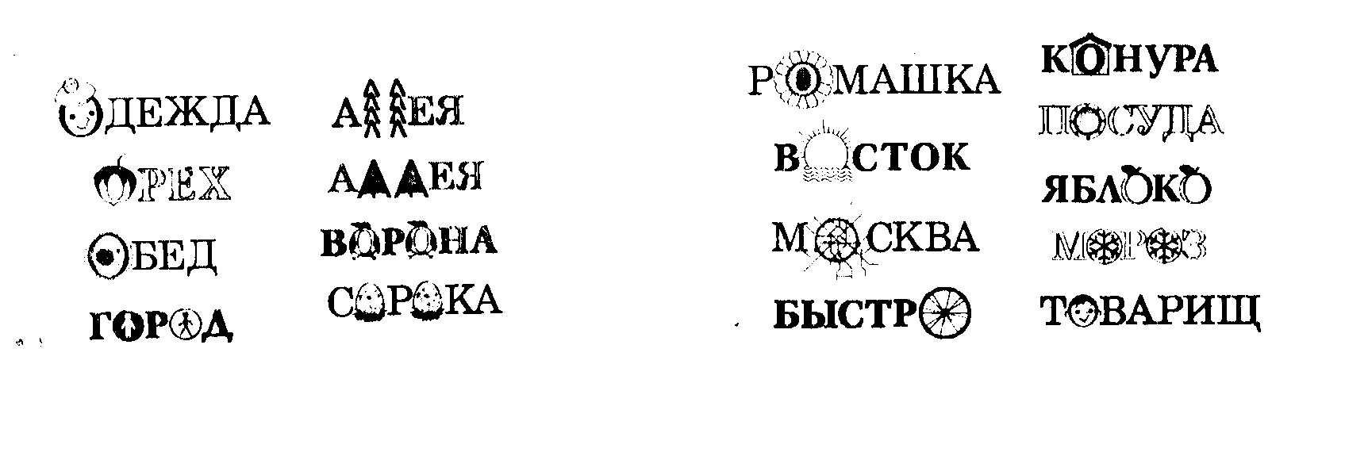

4)Смысловые ассоциации. Например, погода – погоду наблюдают по годам, спасибо – значит спаси /спас/ тебя Бог, урожай – земля рожает урожай и др.
5) «Подкрепление слов», которые трудно проверить. Суть этого приема – «подкрепить» словами-подсказками те слова, которые можно проверить родственными словами, но в силу различных обстоятельств дети затрудняются в подборе таких «подкрепляющих» слов. Например, шёл – шедший – можно так, но дети забывают это проверочное слово. А можно иначе. Букву ё, вернее ее точки, запомним как следы от обуви.
6) Составление ребусов
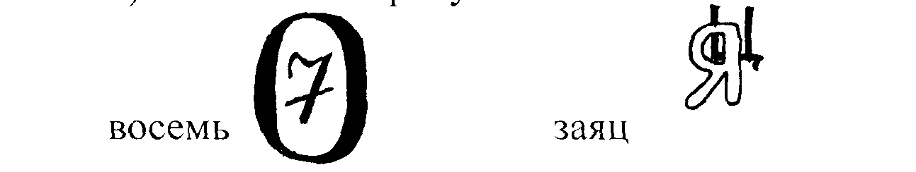

Хорошему усвоению правильного написания слова способствует использование системы списывания, разработанной психологом П. С. Жедек [8,с.23-28]. Запоминанию слов способствует и привлечение мнемонических приемов. К мнемотехнике можно отнести стихи, рассказы, рисунки, ребусы, группировки слов, которые, вызывая определенные ассоциации, помогают детям запомнить трудное слово. Работу по организации тематических групп слов описывает С. Н. Лысенкова [17,с.37].
Часто учителями объединяются слова с безударной гласной в первом слоге, например,
Морковь картофель
} }
Помидор капуста
Помогают запоминанию небольшие рассказы детских писателей, например, рассказ Н. Сладкова «Сорока и медведь», рассказ А. Вознесенского «Собака».
После знакомства с рассказом «Собака» учитель задает вопрос:
- Заслуживает ли собака медаль за свою верную службу? (да)
К изображению собаки прикрепляется медаль, формой напоминающая букву «о».
С большим интересом дети относятся к рисункам, схемам, например,

Орех (орех круглой формы)

Ракета (ракета в виде буквы «А»)

Нельзя обойти и работу со словами, в которых есть непроизносимые согласные. Возьмем для примера слово «лестница». После предъявления слова учащимся предлагается (устно) провести звуковой анализ этого слова.
Определить «трудное» место в слове и обозначить его «окошком» учащиеся не смогут. После звукового анализа одному из учеников даются карточки с буквами: е; т; н; л; и, с, а, ц, которые нужно разместить на ступеньках лестницы (см. рисунок).

а
┌────
ц│
┌──┘
и│
┌──┘
н│
┌──┘
т │
┌──┘
с │
┌──┘
е │
┌──┘
л │
───

Затруднения могут возникнуть с размещением буквы «т». Тогда учитель должен помочь детям, объяснить, какое место и почему в этом слове «трудное», и дать этимологическую справку.
Интересно, что младшие школьники, стараясь облегчить себе запоминание непроверяемых написаний, нередко пытаются интуитивно, непроизвольно отыскать опору запоминания или в языке, или во внеязыковой действительности: «Восток пишется с «о», потому что там солнышко восходит».
Для лучшего усвоения орфографического облика слова на этой стадии работы полезно использовать элементы этимологического анализа (если он помогает объяснить написание слова). Как пишет М. Р. Львов, «иногда написание, считающееся традиционным и непроверяемым, может быть проверено на основе знания этимологии и исторических изменений в фонетике русского языка» [16, с.24]. Обращение к истории слов может помочь детям в изучении орфографии отдельных слов. Этимологическая справка содержит информацию о происхождении слова, его первоначальном значении, помогает «прояснить» исторический состав слова. Нередко обращение к истории слова позволяет мотивировать его современное правописание. Например, «МАЛИНА» - в основу названия был положен признак плода ягоды, состоящего из малых частей. Слово «малина» образовано от слова «малый» - «маленький». «Малина» – «малый» - «состоящая из маленьких частей».
Учитывая сказанное, можно считать, что в 1 классе целесообразно использовать этимологические справки в работе лишь с теми словами, обращение к истории которых позволяет выделить опорное написание, найти опору для запоминания их современного графического облика. В соответствии с этим в «Этимологический словарик» и были отобраны из программы слова с традиционными написаниями в историческом корне (береза, деревня, пенал). В то же время ряд слов содержит орфограммы в исторической приставке или суффиксе (народ, завод, ягода и др.). Этимологическую справку следует сообщить детям на уроке знакомства с новым словом.
Современная школа видит одной из главных задач развитие речи и мышления учащихся. Одним из показателей умственного и речевого развития школьника служит богатство их словарного запаса. Чем богаче активный словарный запас учащихся, тем содержательнее и красочнее его устная и письменная речь. Подчеркивая значение развития «дара слова» для формирования мыслительной деятельности ребенка и для всего дальнейшего обучения, К.Д.Ушинский писал: «Дитя, которое не привыкло вникать в смысл слова, темно понимает или вовсе не понимает его настоящего значения и не получило навыка распоряжаться им свободно в устной и письменной речи, всегда будет страдать от этого коренного недостатка при изучении всякого другого предмета»[40,с.69]. Обогащению словарного запаса, а, следовательно, и речевому развитию может способствовать лексико–семантическая работа. Работа над словом предполагает «количественное» и «качественное» обогащение словаря учащихся и его активизацию. Так, при изучении любого слова учитель может создать у детей первое представление о лексико-семантической парадигме, образующей семантическое поле изучаемого слова. Такое представление дается без соответствующих терминов и не на одном уроке, а в процессе постепенного выполнения лексико-орфографических упражнений на уроках грамматики и правописания и во внеклассной работе по русскому языку. Например, при разборе слова «мороз» определяются его связи по значению и сочетаемость слова с другими словами.
-----> РОДО-ВИДОВЫЕ СВЯЗИ: 1) мороз-холод; 2) мороз-холодная зимняя погода.
----->РОДСТВЕННЫЕ СВЯЗИ: мороз, морозец, морозный,<- морозно, заморозки, морозить.
-----> СИНОНИМИЧЕСКИЕ СВЯЗИ: мороз, холод, стужа.
-----> АНТОНИМИЧЕСКИЕ СВЯЗИ: мороз-жара, мороз-зной.
МОРОЗ -----> СОЧЕТАЕМОСТЬ СЛОВ: Сильные, жестокие, лютые, январские морозы; Мороз ударил, усиливается, крепчает, трещит; На мороз выйти, на морозе стоять, в мороз гулять...
-----> ФРАЗЕОЛОГИЧЕСКИЕ СОЧЕТАНИЯ: Мороз по коже (по спине<-) дерет (идет) - возникает неприятное ощущение от холода или от внезапного страха.
Слово «мороз» является одним из первых слов с непроверяемым написанием, с которым знакомятся первоклассники. На уроке дети осознают первое значение данного слова (мороз - это низкая температура воздуха, холод) и возможность синонимической замены слова «мороз» словом «холод». На последующих уроках в 1-4 классах при изучении грамматико-орфографического материала учитель через систему упражнений (имеющихся в учебнике и дополнительных) знакомит детей с другими связями по значению слова «мороз» и сочетаемостью этого слова с другими словами в предложении и словосочетании
Проведение подобных упражнений обогатит память ребенка пониманием лексического значения уже не одного слова «мороз», а многих слов (однокоренных слов, слов-синонимов, антонимов, сочетаний слов) и позволит ему правильно использовать эти слова при построении собственного речевого высказывания.
Для осознания значения слова важным для ребенка является контекст, в котором это слово было услышано впервые. Подбор таких текстов поможет учителю не только провести анализ лексического значения слова, но и оказать определенное воздействие на ученика, даст верное представление о предмете окружающей действительности, обогатит память ребенка образцом художественного текста, будет способствовать воссоздающему и творческому воображению. Вот несколько заданий, которые можно использовать для того, чтобы развивать у детей умение объяснять значения изученных слов, воспроизводить в памяти дифференциальные признаки лексического значения.
- Расскажи дома о том, что ты узнал о значении слова.
- Представь себе, что ты художник. Тебе поручили нарисовать молоток. Расскажи, как ты будешь рисовать этот предмет.
- Тебе поручили составить рассказ о медведе. Составь этот рассказ так, чтобы мы смогли представить себе медведя таким, какой он есть в жизни.
- Представь себе, что тебе нужно объяснить значение слова «пенал» человеку, который никогда не видел этого предмета. Как ты объяснишь значение этого слова?
- Вспомни значение слова «береза» и составь загадку, в которой по одному или нескольким признакам можно узнать это дерево.
Считаем, что лексико-семантическая работа в начальных классах должна широко применяться, ибо она готовит учащихся к восприятию систематического курса в среднем звене школы, способствует развитию у детей лексико-семантического взгляда на слово, обогащает речь детей, вызывает у школьника познавательный интерес к русскому языку, формирует орфографическую зоркость и помогает запомнить правописание словарных слов.
Методисты Гордеев Э. В., Дмитрюк М. В., Рыжикова Г. И. для закрепления правописания трудных слов советуют использовать игры, т.к. именно игра продолжает занимать ведущее место в жизни младшего школьника, представляет для него наиболее интересный и увлекательный вид деятельности. Игру можно построить так, чтобы ведущим началом была наглядность, столь необходимая для формирования орфографического навыка. Игры, предназначенные для запоминания слов с непроверяемым написанием, нетрудно сделать и самим, например, игра «Лото». В комплект лото входит несколько больших листов, расчерченных на клетки, в каждой из которых крупным шрифтом написаны слова с непроверяемым написанием (желательно, чтобы непроверяемое написание в слове было каким-либо образом выделено), например:

┌────────────────┬───────────────────┐
│ к а пуста │ к а ртоф е ль │
├────────────────┼───────────────────┤
│ о гурец │ п о м и дор │
└────────────────┴───────────────────┘

На маленьких карточках, совпадающих по размерам с клеткой большого листа, записываются загадки, соответствующие словам-отгадкам, занесенным в клетки. Количество маленьких карточек должно соответствовать общему количеству клеток на больших листах.
Правила игры аналогичны другим играм подобного рода. Участники получают одинаковое количество больших листов (1-2). Ведущий берет себе маленькие карточки и зачитывает загадки. Играющие ищут на своих листах слова-отгадки. Игрок, правильно отгадавший свою загадку, берет у ведущего карточку и закрывает ею соответствующую клетку на листе. Выигрывает тот, кто первым закроет карточками все слова своего листа. Цель такого лото - зрительное восприятие и запоминание слов с непроверяемым написанием. Используя эту игру продолжительное время, учитель делает другие варианты лото, более сложные. На больших листах вместо выделенных букв делаются пропуски, которые школьник будет заполнять простым карандашом или накладывать букву из разрезной азбуки, например:

┌─────────────┬──────────────────┐
│ к.пуста │ к.ртоф.ль │
│ ├──────────────────┤
│ .гурец │ п.м.дор. │
└─────────────┴──────────────────┘

Наконец, можно сделать и так: на маленьких карточках с загадками следует начертить схемы слов-отгадок, например:
┌────────────────────────────────────────────┐
│ Лежит меж грядок ┌───┬───┬───┬───┬───┬───┐ │
│ │ │ │ │ │ │ │ │
│ зелен и сладок. └───┴───┴───┴───┴───┴───┘ │
└────────────────────────────────────────────┘

Игрок в таком случае должен не только правильно закрыть маленькими карточками клетки большого листа, но и вписать простым карандашом отгадку в заданную схему.
Чтобы не наступило такого момента, когда учащиеся потеряют интерес к игре (потому что выучили все загадки), надо своевременно обновлять содержание маленьких карточек, т.е. подбирать на те же слова другие загадки, учитывая при этом возрастные и индивидуальные особенности класса. Загадка не должна быть очень простой или, наоборот, очень сложной.
Отбирая слова для заполнения больших листов, следует по мере возможности группировать их по тематическим группам: овощи-фрукты-ягоды, животные-птицы и т.п. Лото лучше сделать красочным: рисунки, вырезки из журналов, открытки украсят игру, сделают ее более привлекательной и интересной.
С ребусами учащиеся знакомятся в букварный период. Тогда они учатся читать слова «корова», «ворона», «ворота» и др., написанные в виде ребусов. Вот, например, кроссворд, где зашифровано слово «молоко». К такому кроссворду обычно даются стихотворные строки.

┌────┬────┬────┬────┬────┬────┐
│ │ О │ │ О │ │ О │
└────┴────┴────┴────┴────┴────┘

Живут коровы далеко,
Дают всем детям ...(молоко).
Дети хором подсказывают отгадку.
Кроссворд или ребус в этом случае не только забавный материал, но и способ еще раз подчеркнуть трудную орфограмму и закрепить ее написание в памяти.
┌────┬────┬────┬────┬────┬────┬────┐
│ │ А │ │ У │ │ │ А │
└────┴────┴────┴────┴────┴────┴────┘

Две гласных «а» и «у» одна.
Угадайте-ка, друзья,
Очень много хруста
Издает ... (капуста).

┌────┬────┬────┬────┬────┬────┬────┐
│ │ │ Е │ │ И │ Ц │ │
└────┴────┴────┴────┴────┴────┴────┘

В поле выросла она,
Колосом своим горда.
Может колосом гордиться
Лишь хорошая ... (пшеница)

┌────┬────┬────┬────┬────┐
│ │ О │ Р │ О │ │
└────┴────┴────┴────┴────┘

Прошу вас все слова назвать,
Где -оро- надо написать.
К этому кроссворду можно предложить игру «Подскажи словечко».
На жарком солнышке подсох
И рвется из стручков ... (горох).
(Е.Благинина.)

Дедушка Рох посеял ... (горох).

- Уродился я неплох,-
С грядки хвастался ... (горох).

Привезли во двор песок-
Золотую гору:
Без гвоздей и без досок
Можно строить ... (город).
(И.Кононов.)

Берегите уши, нос,
Здесь ведь прячется ... (мороз).

Для правильного закрепления написания «словарного» слова можно использовать шуточные вопросы, загадки, например:
1. В каких словах живет рак?
(ЗавтРАК, РАКета.)
2. В каких словах спрятались ноты?
(ПоМИдор, РЕбята, ДОрога, и др.)
3. Назовите слова, в которых спрятались числа?
(Родина(1), сорока(4О) )
4. Все слова хороши,но где-то спрятались «еж» и «уж».
(дЕЖурный, УЖин.)
5. Какие слова любит ворона?
(КАРандаш,КАРтина, КАРтофель.)
А лягушка?
(КВАртира, МосКВА.)
6. В каких словах ель растет?
(КартофЕЛЬ, учитЕЛЬ, понедЕЛЬник.)

Очень хорошо воспринимают учащиеся загадки в форме шарад.
Мой первый слог - крик птицы.
Два других на дне пруда,
А целое в музее
Найдите без труда. (Картина)
Или:
Прибавьте О к единице длины,
И вмиг она преобразится.
А как? Подумать вы должны.
Скажу лишь: под землей помчится. (Метро)
После того как написание слова хорошо усвоено и дети не делают ошибок, можно использовать загадки, где отгадка - словарное слово. Например: игра «Подскажи словечко».
1. Рано утром всех на луг
Собирает нас пастух.
А к вечеру всем молока
Я людям дать готова.
Угадали, кто же я?
Конечно же ...(корова).
2. Дремучий лес к стеклу прирос -
Нарисовал его ...(мороз).
(Г.Соколов.)
3. Трещала с самого утра:
«Пора! Пор-р-ра!»
А что - пора? Такая с ней морока,
Когда трещит... (сорока).
(Е.Серова.)
И последним, завершающим этапом изучения словарного слова является творческая работа учащихся по закреплению умения правильно писать изученное слово в письменной работе. С этой целью можно давать такие работы, как:
1) написать все словарные слова, используя сюжетную картинку;
2) придумать сказочный текст, использовав, как можно больше слов с непроверяемыми написаниями;
3) составить кроссворд на тему «Растения», «Животные» и т. д.;
- сочинить небольшое стихотворение, включив в него словарные слова;
- придумать ребус, загадку, где отгадкой будет словарное слово.
Формой контроля сформированности умений писать «словарные» слова являются диктанты. Гордеев Э. В. и Дмитрюк М. В. обобщили и систематизировали материал по работе над «словарными» словами, и составили схему-классификацию словарных диктантов [7,с.16-18].
Все словарные диктанты классифицированы:
а) по форме работы (простые и творческие);
б) по виду восприятия (слуховые и зрительные).
СХЕМА - КЛАССИФИКАЦИЯ СЛОВАРНЫХ ДИКТАНТОВ.

┌────────────────────────────┐ ┌──────────────────────────┐
│ -предупредительный │ │ -предупредительный │
│ -объяснительный │ │ -объяснительный │
│ - выборочный │ │ -выборочный │
│ -по памяти │ │ -картинный │
│ -по загадкам │ │ -кратковременный │
│ -по описательному обороту │ │ -по памяти │
│ -с использованием сигналь- │ │ -по загадкам │
│ ных карточек. │ │ -по описательному обороту│
└─────────────┬──────────────┘ │ -по перфокартам │
│ │ -с использованием сиг- │
│ │ нальных карточек │
│ │ -с пропущенными буквами │
│ └───────────────┬──────────┘
│ │
│ │
┌──────┴────┐ ┌────┴───────┐
│ слуховые │ │ зрительные │
└──────┬────┘ └────┬───────┘
│ │
┌──────┴────────────────────────────────┴──────────┐
│ простые │
└──────────────────────────┬───────────────────────┘
│
┌──────────────────────────┴───────────────────────┐
│ словарные диктанты │
└──────────────────────────┬───────────────────────┘
│
┌──────────────────────────┴───────────────────────┐
│ творческие │
└──────┬────────────────────────────────────┬──────┘
│ │
┌──────┴───┐ ┌─────┴──────┐
│ слуховые │ │ зрительные │
└─────┬────┘ └─────┬──────┘
│ │
┌────────────┴──────────────┐ ┌───────────────────┴───────┐
│-группировка по орфографи- │ │-группировка по орфографи- │
│ ческим признакам. │ │ ческим признакам. │
│-подбор родственных слов. │ │-подбор родственных слов. │
│-подбор слов с общим приз- │ │-подбор слов с общим при- │
│ наком. │ │ знаком. │
│-подбор синонимов,антонимов│ │-подбор синонимов, анто- │
│-запись цепочкой слов. │ │ нимов. │
└───────────────────────────┘ │-запись цепочкой слов. │
│-запись по алфавиту. │
│-запись с исправлением │
│ ошибок. │
│-работа с деформированными │
│ словами. │
│-запись слов с аналогичной │
│ орфограммой. │
│-составление словосочета- │
│ ний. │
│-использование ребусов. │
│-использование школьного │
│ словаря │
│-использование кроссвордов │
│-по пословицам. │
│-по перфокартам. │
│-составление рассказа │
│ по опорным словам. │
│-работа с деформирован- │
│ ным текстом. │
└───────────────────────────┘
К этой схеме можно добавить словарные диктанты с применением ИКТ. Наиболее интересными для детей, а следовательно наиболее эффективными являются такие виды словарных диктантов: из простых зрительных – по загадкам, по перфокартам, картинный, с применением ИКТ; из простых слуховых – по загадкам, по описательному обороту; из творческих зрительных – запись по алфавиту, работа над деформированными словами, использование ребусов, кроссвордов, по пословицам и т.д.; из творческих слуховых – группировка по орфографическим признакам.

2.2.Опыт изучения слов, не регулируемых правилами орфографии, с помощью приемов активизации восприятия и запоминания.
По системе развивающего обучения Л. В. Занкова для начальной школы Министерством образования и науки Российской Федерации рекомендовано два варианта программ русского языка, автором одной программы является Н. В. Нечаева, другой - А. В. Полякова. По программе Н. В. Нечаевой, начиная с 1 класса, идет знакомство со словами с непроверяемым написанием, опираясь на знания о сильной и слабой позиции гласных звуков. В учебнике Н. В. Нечаевой «словарные» слова выделены рубрикой «Запомни!», объединены в тематические группы, например, слова «п о мидор», «ов о щи», «м о рковь», «о гурец», «о г о род» (Русский язык: Учебник для 2 класса). Для повышения эффективности запоминания применяются графические ассоциации, например, корзина (Русский язык: Учебник для 1 класса), составлены ребусы, например, со словами «сорока», «воробей», «ворона» (Русский язык: Учебник для 1 класса), в конце учебника есть справочник правописания и произношения. В программе Н. В. Нечаевой предусмотрено формирование у учащихся умения пользоваться орфографическим словарем.
По программе, разработанной А. В. Поляковой, на протяжении всего начального обучения систематически проводится словарная (лексическая) работа по выявлению значения слов. Лексическая работа применяется и в словарно- орфографических упражнениях (усвоение слов с непроверяемыми написаниями по спискам для каждого класса). Автор говорит и о необходимости «постепенно приучать учеников пользоваться толковым и орфографическим словарями» [31,с.53]. Однако в учебнике русского языка материал для словарно-орфографической работы на уроке никак не выделен; учитель должен сам определить, какие «словарные» слова будут изучаться. В конце учебника дан орфографический словарик, определяющий перечень слов, предназначенных для запоминания в каждом классе. Начиная работать по учебнику русского языка А. В. Поляковой, учителю необходимо спланировать словарно-орфографическую работу для каждого урока. Мы разработали планирование для 2 класса. В планировании слова из словаря разбиты на 33 тематических блока. На изучение слов каждого блока, по нашему мнению, может быть отведено по 10 минут на каждом уроке в течение недели. На первых двух уроках работа строится следующим образом: 1) предъявление слова в «звучащем» виде (учитель читает загадки, статьи из толкового словаря, дети угадывают тему словарно-орфографической работы, произнося «словарное» слово); 2) постановка орфографической задачи и запись слова с «окошком» (выявление ошибкоопасного места); 3) поиск решения орфографической задачи (попытка подобрать проверочное слово); 4) решение орфографической задачи с помощью орфографического словаря; 5) этимологический анализ слова (сообщение сведений о происхождении слова, объясняющих правописание). В течение следующих уроков проводится работа, способствующая более эффективному запоминанию графического образа слова (графические, фонетические, смысловые ассоциации, применение игровых приемов). В качестве домашнего задания предлагается сочинение сказок, рассказов, стихотворений, загадок, ребусов и т.д. с изученными словами. В конце каждой недели проводится контрольный срез, по результатам которого планируется коррекция ошибок и дальнейшее закрепление изученных слов. К сожалению, в учебник русского языка А.В. Поляковой не включены упражнения на закрепление написания 29 слов с непроверяемыми написаниями, поэтому для отработки написания этих слов предлагаем пользоваться дидактическим материалом и рабочими тетрадями на печатной основе. Во время 34 учебной недели можно вести словарно-орфографическую работу со словами, вызывающими наибольшие затруднения у детей.
В первом столбце курсивом выделены слова с непроверяемыми написаниями, предусмотренные для запоминания специальной (коррекционной) программой VII вида. Усвоение правописания оставшихся слов не обязательно для детей, обучающихся по этой программе.

Слова | Материал для предъявления | Способы активизации усвоения | Этимологическая справка | Игровые приемы для запоминания | Упражне  ния в учеб  нике
№ 1  абажур  ванна  кабина | 1. Слово-чужестранец, пришло в русский язык из Франции больше двухсот лет назад. Сначала так называлось окошко, через которое сверху падал свет. Позже этим словом стали называть специальный колпак из бумаги, ткани или стекла, который надевался на лампу.  2. Следующее слово пришло в наш язык из немецкого более трехсот лет назад. Вот как оно объясняется в «Толковом словаре»:1) большой, обычно продолговатый сосуд для купания и мытья;2) мытье или лечебная процедура в таком сосуде;3) лечение воздействием на тело солнца, воздуха, грязей. Что это за предмет?  3. Это слово заимствовано из французского языка более ста лет назад. Так называется небольшое помещение специального назначения или передний отсек автомобиля, самолета, оборудованный для его управления. | 1. Графическая ассоциация  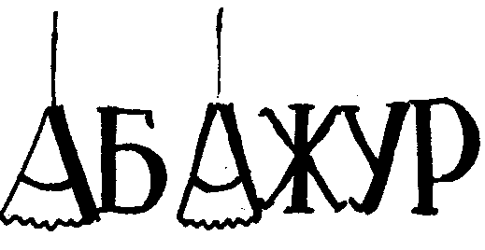  2. В слове спряталось другое:  Анна в ванне. | 1.Во французском языке это составное слово abat + jour (аба  значит «ослаблять», «отражать», а жур – «свет», «день»), что вместе получило значение «отражатель света», «то, что рассеивает свет».  2.Заимствовано из немецкого языка Wanne - ванна  3.Во французском языке слово cabin означает «хижина». | 1. Доскажи словечко:  Любо плавать Анне  В белом море – в…(ванне)  Мы ехали в машине, сидели все в … (кабине)  2. Грамматическая арифметика:  Жаба – ж + журналист – на – лист = колпак на лампу
№ 2  береза  ветер  калина  малина | 1. Лиственное дерево с белой крой и пахучими сердцевидными листьями, один из символов России, русской природы, ветви этого дерева – атрибут праздника Троицы. Как называется это дерево?  2. Как одним словом назвать движение потока воздуха в горизонтальном направлении?  3. Кустарник с красными горьковатыми ягодами.  4. Кустарниковое ягодное растение с душистыми сладкими ягодами обычно красного цвета, горячий отвар из сушеных ягод этого растения употребляется в народной медицине для лечения простуды. | 1. Фонетические  ассоциации:  белая береза;  маленькая малина;  раскаленная калина.  2.  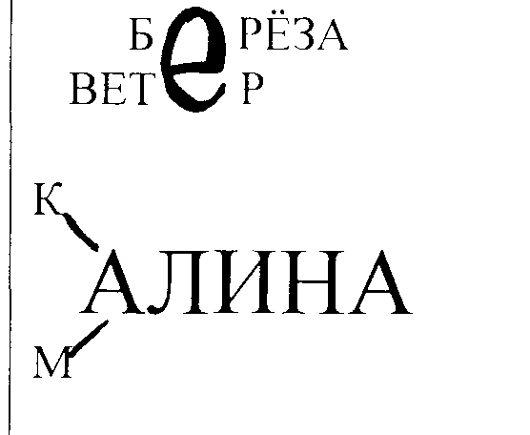  3. В слове спряталось другое:  Ах, Алина, какая малина!  Ах, Алина, какая калина! | 1. Производное от bher «светлый, ясный», того же корня, что и белый. Береза буквально – «дерево с белой корой».  2. Образовано с помощью суффикса тръ от той же основы, что и веять.  Первоначально было названием бога ветров. Современная форма ветер – после падения редуцированных и изменения звука «ять» в е. Ср. суховей – «сухой вей, т.е. ветер».  3. Производное от славянского калъ в значении «черный». Кустарник получил свое название по цвету его спелых ягод.  4. Происхождение неясно, наиболее предпочтительно объяснение слова как производное от древнепрусского melne «синее пятно», древнеиндийского malam «пятно» и т.д. Малина в этом случае названа по цвету (иссиня-пурпурному) спелых ягод. | 1. Отгадай загадку:  Стоит красавица на поляне:  В белом сарафане,  В зеленом полушалке.  е  Без рук, без ног,  а ворота открывает.  е  Над водой, водой  стоит с красной бородой.  а  Красненька матрешка,  беленько сердечко.  а  2. Шарада:  С буквой М – сладкая,  С буквой К – горькая.  (Калина – малина) | № №11, 26,  180, 184, 202, 222, 244, 257, 299, 308, 331, 341, 349, 374, 385, 401, 412, 432, 438, 465.
№ 3  базар  обман  авария | 1. Это слово имеет несколько значений: 1) на Востоке рынок; 2) так говорят о беспорядочном крике, шуме; 3) место массового гнездования птиц, их колония на прибрежных скалах.  3. 1) Повреждение, выход из строя какого-либо механизма.  2)Крушение, катастрофа. | 1. Фонетические ассоциации:  бабы на базаре;  а с Варей случилась авария.  2.  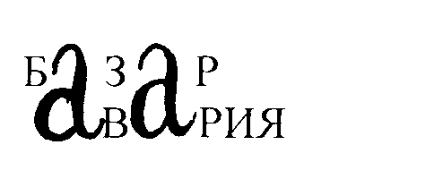 | 1. Слово из персидского языка «перенесли» торговые люди. На персидском базар значит «место торга, торговли», «торг, торговля». Слово распространено и на Западе, например, в испанском и португальском языках bazar значит «место торговли», а также «универмаг».  3. Заимствовано из итальянского языка avaria со значением «убытки, повреждения» | 1. Шарада:  Первый слог от бабы, второй от зарницы.  Все вместе –  место для торговли.  2. Какое слово пропущено?  Здесь  а а  была,  позвоните по 02.  3.Подскажи словечко:  Я орешек предложил младшему братишке.  Он взглянул в пустой карман.  Получился мой…(обман)
№ 4  перчатка  палец | 1. Пять чуланов.  одна дверь.  2. Пять мальчиков,  пять чуланчиков,  каждый мальчик –  в свой чуланчик.  Что это за мальчик? | 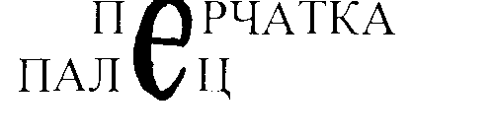 | 1. Исконно русское слово образовано от пьрстъ «палец», буквально –«варежка с пальцами»  2. Уменьшительно-ласкательное производное от палъ. | Отгадай загадку.  Пять мальчиков -  пять чуланчиков.  е | №133.
№ 5  собака овчарка  охота | 1. Заворчал живой звонок,  лег у двери поперек.  Две медали на груди,  лучше в дом не заходи.  2. Так называется порода служебных собак.  3. Так называется древний промысел – добыча мяса и шкур диких животных. Этим же словом называется желание, стремление, склонность к чему-либо. | 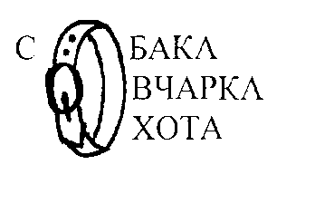 | 1. Свое название получила от древнего корня соб – (местоимение «себя, собою»), родственного корню собственный, - «существо, имеющее хозяина, принадлежащее хозяину». Собака – соб = «существо», «собственность».  2. Собака-сторож овечьих стад. | 1. Гладишь – ласкается,  дразнишь – кусается.  о  2. Грамматическая арифметика:  Ов + рюмка =порода собаки  3. Разгадай изограф:  4. Стихотворение, помогающее запомнить написание слова.  А вы знаете, что СО?  А вы знаете, что БА?  А вы знаете, что КИ?  Что собаки-пустолайки научилися летать? | № № 39, 44,49,212, 468.
№ 6  карандаш  шалаш  ластик  абзац | 1. Палочка волшебная  есть у меня, друзья,  палочкой этой могу построить я:  башню, дом и самолет  и большущий пароход!  2. Временная небольшая постройка для жилья из жердей, кольев, покрытых ветками, соломой и т. д.  3. Я – резинка,  чумазенькая спинка.  Но совесть у меня чиста:  помарку стерла я с листа! | 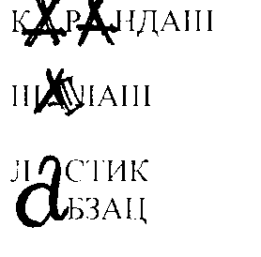  1. Графические ассоциации: | 1. Заимствовано из тюркского языка в XV в. в форме карадаш, где кара «черный» и даш «камень».  2. Заимствовано из тюркского языка. Первоначальное значение «временная постройка для торговли, палатка».  3. Это иное название стирательной резинки по одной из версий было заимствовано из французского языка, где gomme elastique – «резинка для стирания». По другой версии – образовано из латинского elasticus -«эластичный, упругий».  4. Заимствовано из немецкого языка в начале XIX в. Abzatz  буквально значит «отступ». | 1. Шуточный вопрос:  Какие слова любит ворона? (КАРандаш, КАРтина, КАРтофель)  2.Отгадай загадку:  Пишет он, когда диктуют,  он и чертит и рисует,  а сегодня вечерком  он раскрасил мой альбом.  а а  Какие слова из «Словаря» еще есть в этом четверостишии?  3.Слово странное какое:  читай туда, читай сюда.  И полезное такое -  не капает на голову вода.  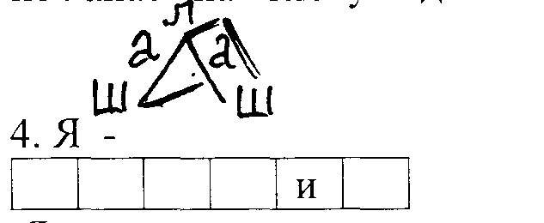 Я – резинка,  чумазенькая спинка.  Но совесть у меня чиста:  помарку стерла я с листа! | № № 19, 205, 221.
№ 7  мороз  коньки  скоро  город  Москва | 1. Какой это мастер на стекла нанес и листья, и травы, и заросли роз?  2. Льется речка – мы лежим.  Лед на речке – мы бежим.  3. Так говорят о близком наступлении чего-либо, приближении к чему-либо.  4. Так называется крупный населенный пункт, административный, промышленный, торговый и культурный центр района, области, округа.  5. Столица нашей Родины. | 1. Графические ассициации:  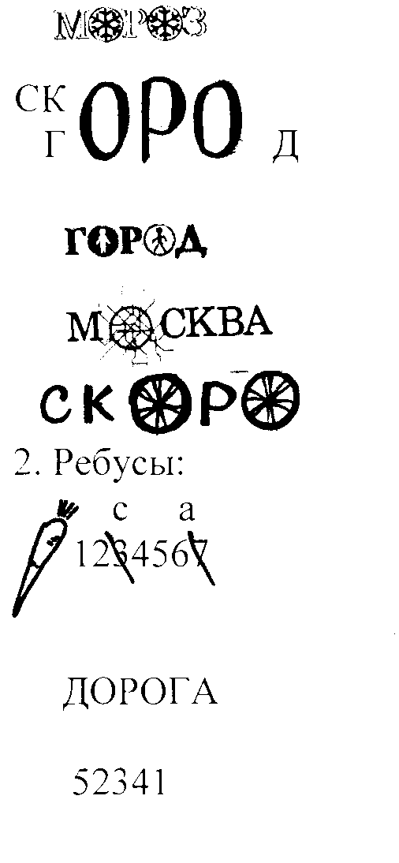 | 1. Общеславянское, производное (с перегласовкой о/е) от той же основы, что и мерзнуть. Старое morzъ > мороз после развития полногласия и отпадения конечного редуцированного ъ.  2. Исконно русское. Уменьшительно-ласкательное от конь. Коньки названы по форме и по функции, ранее, как правило, полозья спереди украшались фигурами, похожими на лошадиную голову.  4. Общеславянское. Исходное gordъ > город. Первоначально – «ограда, забор», затем – «огороженное место» и далее – «город, крепость». | 1. Доскажи словечко:  Берегите уши, нос.  Здесь ведь прячется … (мороз).  Дремучий лес к стеклу прирос –  нарисовал его …(мороз).  Мчусь, как пуля я вперед, лишь поскрипывает лед,  да мелькают огоньки!  Кто несет меня?...(коньки)  3. Вставь нужное слово:  Москва - всем  о р о  мать.  4. Шуточный вопрос:  Какое слово любит лягушка? (МосКВА) | № № 97, 102,  104, 116, 152, 197, 206, 208, 213, 232, 246, 260, 315, 316, 322, 333, 355, 412, 428, 461.
№ 8  пояс  заяц | 1. Надену – ободом сведет,  сниму – змеей упадет,  тепла не дает,  а без него холодно.  2. Косой бес  поскакал в лес. | 1.  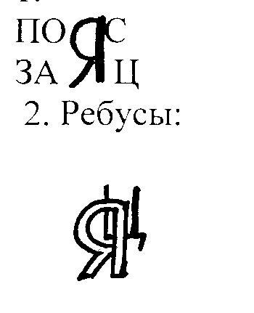 | 1. Древнерусское ясало - «пояс».  2. Общеславянское, образовано с помощью суффикса -яц- (ср. месяц) от заи (ср. зайка). Исходно – прыгун. | 1. Днем – обручем, ночью – змеей.  я  2. Маленький, беленький:  по лесочку прыг, прыг,  по снежочку тык, тык.  я  3. Разгадай изограф:  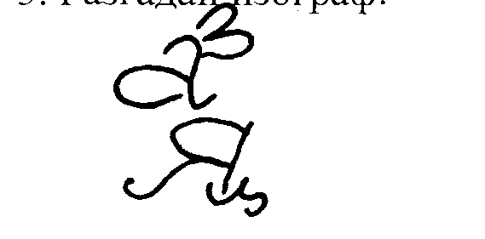 | № №206, 212, 219.
№ 9  образ  сочинение  сосед | 1. Это слово имеет несколько значений. Вот только два из них: 1) внешний вид, облик, 2) икона.  2. 1) Литературное, научное или музыкальное произведение. 2) письменная школьная работа, представляющая собой изложение своих мыслей на заданную тему.  3. Тот, кто живет вблизи, рядом с кем-либо. | 1. Графические ассоциации:  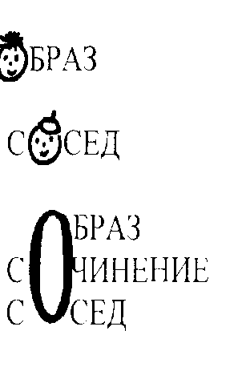 | 1. Общеславянское, производное от образити «изобразить, нарисовать», образовано с помощью приставки от разити «резать».  3. Общеславянское. Съ – «вместе»,sedeti – «сидеть». | 1. Грамматическая арифметика:  Дикобраз – дик = внешний вид  2. Шарада:  Первый слог – предлог,  Второй – цвет волос.  Все вместе –  человек, живущий рядом.  О | № № 274, 461
№ 10  скатерть  салфетка  спасибо  макароны | 1. Били меня,  колотили меня,  а за стол с царем посадили.  (Скатерть)  2. Небольшой кусок ткани, мягкой бумаги, используемой в гигиенических, декоративных, медицинских и других целях.  3. Выражение благодарности.  4. Мирошка сидит на ложке, свесивши ножки. | 1.  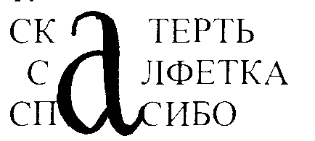  2. Фонетические ассоциации:  Спасибо – спаси, Бог.  Люблю макароны «Макфа»!  3.Ребус:  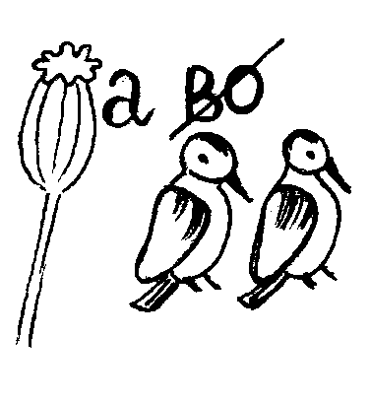 | 1. Исконно русское. Современная форма образовалась из дъскатьрть сложения дъска «стол» и тьрть «вытереть».  2. Заимствовано из немецкого языка, где Salvette < итал. Salvetta (исходное слово salvo «защищаю, охраняю». Салфетка буквально –«то, что охраняет одежду» (от еды).  3. Исконно русское. Сокращение спаси богъ.  4. Заимствовано в XVII в. из итальянского языка, где macaroni, как полагают, - из греч. makaria «кушанье из ячменной муки»< «вкусная, доставляющая удовольствие еда», восходящего к makaria «блаженство». | 1. Где увидим абажур, скатерть и салфетки?  Ну, конечно, в магазине,  а не на еловой ветке.  1) Найди слова из «Словаря».  2) Впиши общую букву слов.  АБ ЖУР  С ЛФЕТКА  СК ТЕРТЬ  2. Подскажи словечко:  Не сиди гранитной глыбой,  говори ты всем … (спасибо)  Прилетели к нам вороны, стали все зерно клевать, а мы ели  а а  , им такого не видать.
№ 11  диалог  монолог  здравствуй(те) | 1. Разговор между двумя или несколькими лицами.  2. Речь одного лица, обращенная к слушателям или самому себе.  3. Приветствие. | 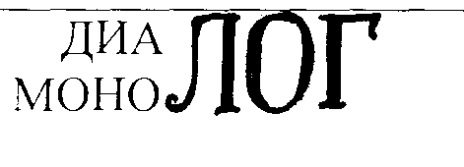 | 1. Произошло от греческого dialogos – сложения dia «много», logos «слово».  2. Произошло от греческого monologos – сложения monos «один», logos «слово».  3. Исконно русское. Приветствовать, желать быть здоровым. | 1. Шарада  С диа с друзьями развлекался:  шутил, кричал и баловался,  а с моно я один остался.  (Диалог – монолог)  2. Был боровик умен, удал, красивый, коренастый,  он шляпу чуть приподнимал,  при встрече молвил:… (здравствуй)
№ 12  дежурный  тетрадь  пенал | 1. Человек, исполняющий в порядке очереди какие-либо служебные или общественные обязанности.  2. То я в клетку, то в линейку, написать на мне сумей-ка.  Можешь и нарисовать.  Что такое я?  3. Портфель у меня  не велик и не мал:  лежат в нем задачник,  букварь и … | 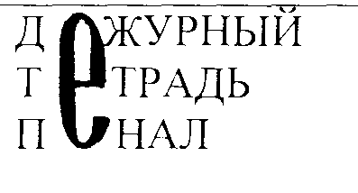 | 1. Произошло от французского de jour – относящийся к данному дню.  2. Произошло от греческого  tetra –четыре, вносящего значение: состоящий из четырех элементов.  3. Произошло от латинского penna – перо. | 1.Шарада.  В ранце я всегда лежал,  букву как-то потерял…  Если руки с мылом мыли,  то меня с водою смыли.  (Пена – пенал)  2. Шуточный вопрос:  Все слова хороши, но где-то спрятался еж?  (Дежурный)  3. Отгадай загадку:  Кто приходит первым в класс,  моет доску он для нас,  все растения польет,  мусор с пола уберет.  Следит за порядком,  раздает тетрадки? (Дежурный)  4. Подскажи словечко:  Коля Котиков не знал,  где лежит его… (пенал).  С парты не забудь убрать  и учебник, и …(тетрадь). | № № 146, 183, 205, 429.
№ 13  узел  иней  янтарь | 1. Затянутая петля на веревке, нитке и т. п., место, где связаны концы чего-либо.  2. И не снег, и не лед,  а серебром деревья уберет. | 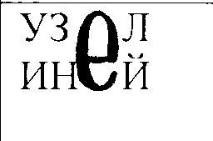 | 1. Общеславянское, производное от той же основы, что и вязать (ср. вензель). Узел буквально – связанное.  2. Общеславянское, производное от той же основы (ин-), что и индеветь, диал. инеть. | Подскажи словечко:  1. Не колючий, светло-синий  по ветвям развешан… (иней)  2. Море злится тайком,  много пены с краю.  За своим  я а ё  Смело я ныряю. | № № 26,57,68
№ 14  пирог  пингвин | 1. Он бывает с толокном,  с рисом, мясом и пшеном,  с вишней сладкою бывает.  В печь сперва его сажают.  А как выйдет он оттуда,  то кладут его на блюдо.  Ну, теперь зови ребят!  По кусочку все съедят.  2. Вперевалку шел со льдин  к нам на утренник….  (пингвин) | 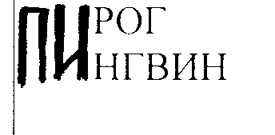 | 1. Слово пирог образовано от слова пир. Первоначально пирог означал праздничный хлеб.  2. От латинского pinguis -жирный, тучный. | 1. Шарады:  Первый слог-  Так мышь пищит.  Второй венчает голову коровы. (Пи-рог)  Коль меня напишешь через букву О,  лягу я под дверью дома твоего.  Коль меня напишешь через букву И,  на тарелку лягу в праздничные дни.  (Порог – пирог) | № № 222, 278, 310.
№ 15  весело  недавно  сколько  быстро | 1. Радостно, оживленно.  2. Незадолго от настоящего времени, в недалеком прошлом.  3.Какое количество? Как много?  4. Происходящий, совершающийся с большой скоростью или в короткий промежуток времени. Антоним слова медленно. | 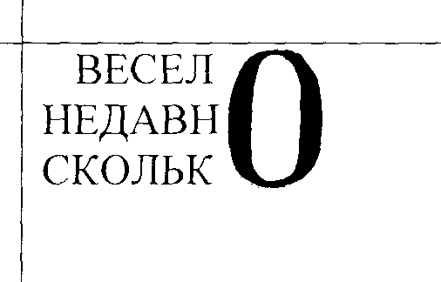 | 1. Общеславянское. Суффиксальное производное от той же основы, что и существительное весна. Буквально – «хорошо живущий, радующийся».  3. Исконно русское. Сращение предлога с и колико «сколько».  4. Общеславянское. Исходное значение «быстротекущий» поток. | 1. Скоро праздник Новый Год  будем весело встречать. Быстро, быстро в хоровод начинаем мы всавать.  2.Я недавно был на елке и вопрос задам теперь:  сколько шариков на елке?  Отвечайте побыстей!  Найдите слова из словаря.
№ 16  одежда  пальто  шинель | 1.Совокупность предметов, которыми покрывают, облекают тело.  2.Род верхней одежды длинного покроя, обычно ниже колен, надеваемой поверх платья, костюма.  3.Форменное пальто особого покроя со складкой на спине и хлястиком. | 1. Графические ассоциации:  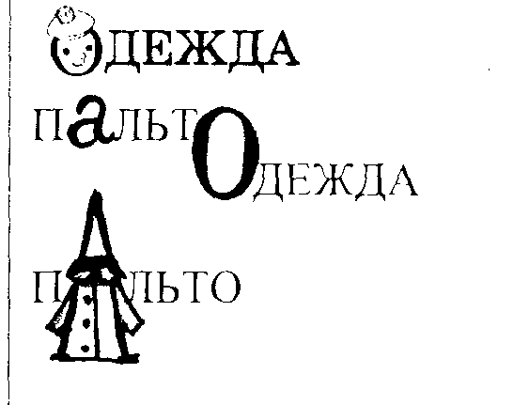 | 1. Суффиксальное производное от того же глагола, что одеяло, «то, что одевают».  2. От латинского parra «верхнее платье».  3.Заимствовано из французского языка, в котором chenille -«утренний костюм»< «гусеница». Одежда названа по «гусеничной» форме нашивки галунов или тесьмы. | 1. Шуточный вопрос:  В каком слове ель растет?  (шинЕЛЬ, картофЕЛЬ, портфЕЛЬ, учитЕЛЬ)  2. Отгадай загадку:  Я не печка и не грею,  но тепло хранить умею.  а о | № № 16, 57, 74, 108, 119, 138, 156,  191, 252, 410, 448.
№ 17  полотенце  молоко  лопата | 1.На стене висит, болтается,  за него всяк хватается.  2. Не солено,  не варено,  а едят.  3.Рядом с дворником шагаю, разгребаю снег кругом  и ребятам помогаю делать гору, строить дом. | 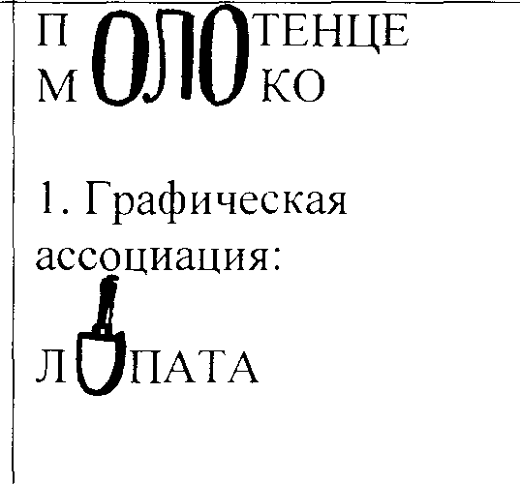 | 1. Исконно русское. Суффиксальное уменьшительно-ласкательное производное от полотно «кусок полотна».  2. Общеславянское. Melgo «дою». Молоко буквально – «то, что выдаивается из вымени».  3. Общеславянское. Суффиксальное производное от утраченного лопа «лист». Лопата буквально - «широкая, как лист». | 1.Подскажи словечко:  Живут коровы далеко,  дают всем детям….(молоко).  2.Прошу вас все слова назвать, где -оло- надо написать:  о л о  о л о  3.Чтоб не обиделась КОРОВА,  и не прокисло МОЛОКО,  мы оба этих дружных слова напишем в корне с буквой О.  4.Расшифруй изограф:  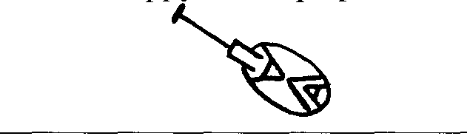 | №52, 174,  220, 239, 329, 428, 479, 382.
№ 18  чеснок  урожай | 1. Маленький,  горький,  луку брат. | 1. Графическая ассоциация:  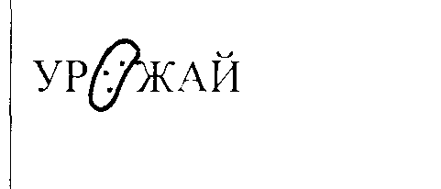 | 1.Слово чеснок происходит от слова чесати. Первоначальное значение – «расщепленный на дольки (лук)».  2. Исконно русское. Префиксальное производное от рожай. | 1. Отгадай загадку:  Сидит Матфутка  в четырех шубках,  кто поцелует –  тот и морщится.  е  2. Вставь в пословицу нужное слово:  День прозевал –  о  потерял. | № № 55,407.
№ 19  ворона  воробей  корова | 1. Особа всем известная,  она крикунья местная.  Увидит тучку темную – взлетит на ель зеленую  и смотрит, словно с трона.  Кто это? (Ворона)  2. Я весь день ловлю жучков, уплетаю червячков.  В теплый край не улетаю, здесь, под крышей обитаю.  Чик-чирик! Не робей!  Я бывалый…. (Воробей)  3.Среди двора стоит копна, спереди вилы, сзади метла. | 1. Фонетические ассоциации:  Вора бей.  Вор она!  Воробей просил ворону вызвать волка к телефону.  2.  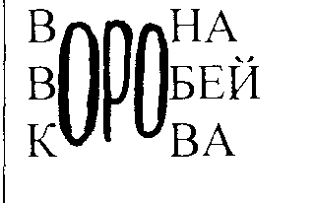  3. Графические ассоциации:  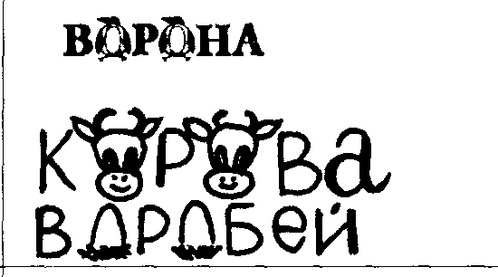 | 1. Происхождение неясно. Скорее всего является суффиксальным производным от того же звукоподражания, которое содержится в слове воробей.  2. Исконно русское. Птица названа по своему чириканью. Звукоподражательная основа та же, что и в ворковать.  3. Общеславянское. Производное от той же основы, что и латинское cornu «рог». Корова буквально – «рогатая». | 1. Подскажи словечко:  Трещала с самого утра:  «Пора! Пор-р-ра!»  А что – пора?  Такая с ней морока,  Когда трещит …(сорока)  2. Прошу вас все слова назвать,  где -оро- надо написать.  о р о  о р о  о р о  3. Чтоб не обиделась КОРОВА,  и не прокисло МОЛОКО,  мы оба этих дружных слова напишем в корне с буквой О. | № № 35, 85, 90, 138, 147, 179, 182, 206, 212, 213, 222, 288, 379, 421, 436, 456.
№ 20  фамилия  майонез | 1. 1)Что у всех есть?  2) Семейное имя. (Фамилия)  2. Соус из растительного масла, яичного желтка, уксуса. | 1.Ребус | 1. Заимствовано в Петровскую эпоху из польского языка, где familia «семья, род». Фамилия исходно - «семья, род», затем – «родовое, семейное имя».  2. От французского majonnaise. | 1. Шуточные вопросы:  1) В каких словах живут ноты? (ФА-МИ-лия, РЕ-бята, ДО-рога)  2) В каком слове поселился весенний месяц? (МАЙонез)  2. Шарада:  Месяц весенний – начало в том слове,  предлог, и частица, и звонкий согласный там есть,  а вместе все – соус.  ( май-о-не-з)
№21  забор  овраг | 1.Криво-лукаво  к лесу побежало,  зелено-кудряво  спрашивает:  «Криво-лукаво,  куда бежишь? »-  «Зелено-кудряво,  тебя стерегу». (Забор и озимь)  Наряжен наряд  из ста ребят,  все связаны стоят. (Забор)  2.Отбавишь –  больше будет,  прибавишь –  меньше будет. (Овраг) | 1. Ребус  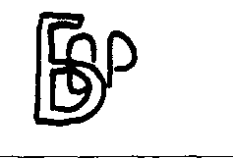  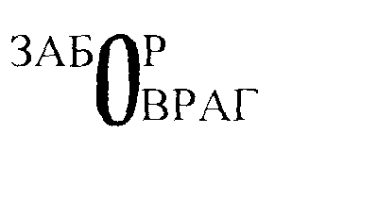 | 1.Исконно русское. Производное от исчезнувшего забороть (ср. забрало, бороться, брань). Исходное значение – «то, что защищает».  2. Исконно русское. Префиксальное производное от враг (ср. название улицы в Москве – Сивцев вражек). Исходно – «поток», затем - «рытвина от талых вод и дождей». | 1.Грамматическая арифметика:  предлог + сосновый лес= палисадник  предлог + недруг = глубокая яма | № № 149, 213, 310, 386, 428.
№22  деревня валенки  мечта | 1.Крестьянское селение.  2.Парят и варят, а не едят.  3.Мысленный образ чего-либо, представление о чем-либо, сильно желаемом. | 1.Фонетические ассоциации:  Деревянная деревня.  В деревне дерево растет.  Дед в деревне.  2.В слове спряталось другое:  Валенки у Ленки.  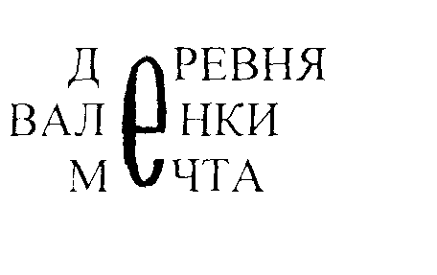 | 1.Исконно русское. Первоначальное значение – «место, очищенное от леса» (для земледелия), затем – «двор с участком земли», «селение». Исходное слово – драть, деру. Сближение со словом дерево (ср. укр. деревня – «лес»).  2. Исконно русское. Производное от валять .  3.Заимствовано из старославянского языка, где мьчьта – производное от основы mikas «мерцать, сверкать». Мечта исходно -«призрак, видение». | 1.Шуточный вопрос:  В каком слове поселились ноты?  (де-РЕ-вня, РЕ-бята, фа-МИ-лия, спа-СИ-бо)  2.Отгадай загадку:  Весь в шерсти,  а кожи нет.  е  3. Грамматическая арифметика:  оружие рыцаря + указательное местоимение = то, чего сильно желаешь | № № 52, 72, 367.
№23  секунда  сейчас  сегодня  погода | 1. Единица измерения времени, равная 1/60 минуты.  2. В настоящий, в данный момент.  3. В текущий день.  4. Состояние атмосферы (ясность, облачность, осадки, температура воздуха, влажность и т. п.) в данном месте, в данное время. | 1. Графическая ассоциация:  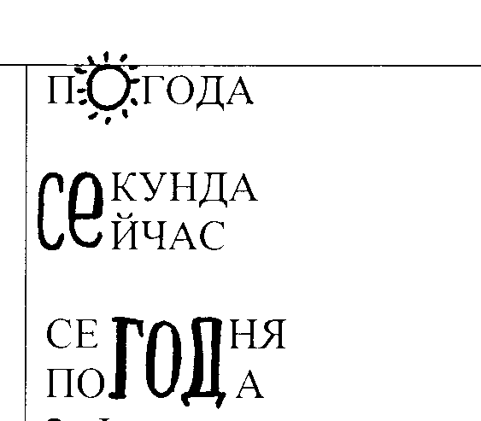  2. Фонетическая ассоциация:  Полгода плохая погода. | 1.От латинского - sekunda вторая, следующая.  2. Исконно русское. Сокращение в слово словосочетания сей час «этот час».  3. Исконно русское. Сокращение в слово словосочетания сего дня «этого дня».  4.Общеславянское. Префиксальное производное от исчезнувшего года. Первичное значение - «хорошая погода» (ср. погожий), отсюда непогода. |  | № № 383, 429, 430.
№24  ребята  работа  красота  лагерь | 1. Молодые люди, парни.  2. Место службы.  3.Красивое, прекрасное. | 1.  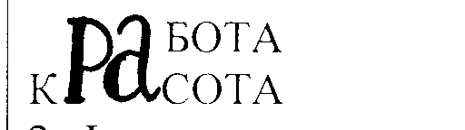  2. Фонетические ассоциации:  Ребята решают ребус.  Мальчик Гена поехал в лагерь. | 1. Исконно русское. Orbe - в родительном падеже orbete, того же корня, что и раб, работа, рабство. Ребенок буквально – маленький.  2.Заимствовано из старославянского языка. Работа первоначально – «тяжелая подневольная работа, рабство». (Ср. труд – трудный, страда – страдать) | 1. Подскажи словечко:  А зайчата, а зайчата –  очень милые …  е  2. Шарада:  С ЛА – место отдыха детей,  С Е - ведет учет зверей.  (Лагерь –егерь) | № № 65, 92, 132, 178, 213, 239, 367, 393, 455.
№25  памятник  парад  народ | 1.1)Архитектурное или скульптурное сооружение в память какого-либо лица, события; 2) надгробие.  2. Торжественное прохождение войск по случаю каких-либо торжеств.  3.Население той или иной страны. | 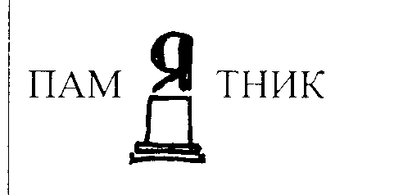  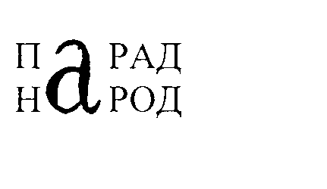 | 1.Память. Общеславянское. Префиксальное производное от мять. Древнеиндийское manyate «думает, помнит».  2. Заимствовано в Петровскую эпоху из французского языка parade – parer «готовить».  3. . Общеславянское. Производное от народити, родити, род. | 1. Разгадай ребус:  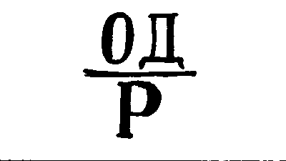 | № 139
№26  экспресс  электричка  двадцать | 1. На большие расстояния мчится он без опоздания; пишется на конце два С называется…. (экспресс)  2. В поле лестница лежит,  дом по лестнице бежит.  3. Два десятка, а по-другому… | 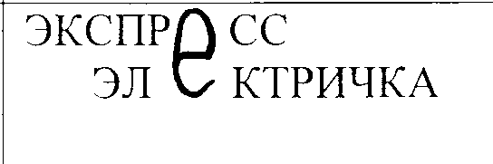 | 1. От английского – express срочно, экстренно. Поезд, теплоход, автобус и т.п., идущий с высокой скоростью и без остановок или с остановками лишь в крупных пунктах.  2. От греческого electron – янтарь. | 1.Подскажи словечко:  Мимо рощи,  мимо яра  мчит без дыма,  мчит без пара  паровозова сестричка.  Кто такая? (электричка)  2. Какое слово из «Словарика»?  Двадцать маленьких галчат  маме громко все кричат. | № 175
№27  каблук  калитка  лестница | 1.Твердая набойка на подошве обуви под пяткой.  2.Небольшая дверь в заборе, в воротах, в ограде.  3. Деревянная дорога,  вверх ведет она отлого,  что ни шаг – то овраг. | 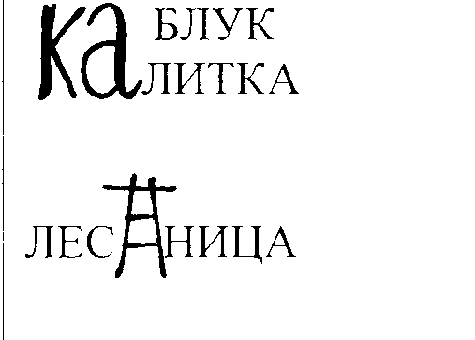 | 1.Заимствование из тюркского языка, где каблук суффиксальное производное от каб «обувь» или от каб «пятка».  2.Исконно русское. Уменьшительно-ласкательное суффиксальное производное от колита «дверь с засовом». Калитка <колитка – в результате закрепления аканья на письме.  3.Возникло по модели звонница от lezti. Лестница буквально –«то, с помощью чего лезут». | 1. Грамматическая арифметика:  Кабан – ан + лук = ?  2. Разгадай изограф:  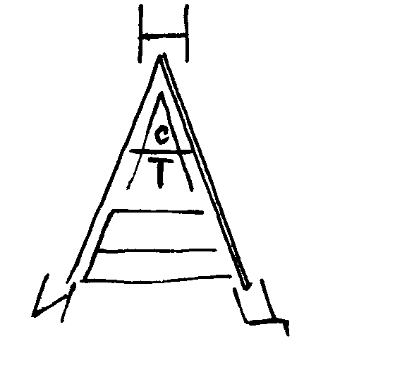 | №360
№28  суббота  терраса  фонарь  юный | 1. Шестой день недели.  2. 1)Горизонтальная или слегка наклонная площадка, образующая уступ на склоне местности, естественного происхождения или устроенная искусственно. 2) Летняя пристройка к жилому дому в виде площадки с крышей на столбах.  2. Дом – стеклянный пузырек,  а живет в нем огонек.  3. Очень молодой. | 1. Графическая ассоциация:  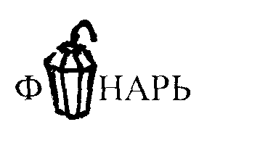 | 1. Восходит к греческому sabbaton.  2. От латинского terra «земля».  3. Восходит к греческому fhanarion «светильник».  4. Из общеславянского junъ, древнерусское уный утрачено. | 1. Стихотворения, помогающие запомнить правописание слов.  ФО и НАРЬ  сложить легко,  получилось слово.  Светит всем он далеко,  чтоб дойти до дома.  ЮНЫЙ -  значит молодой,  буквы Н  достаточно одной.  А теРРаса и суББота  ты запомни навсегда.  Здесь удвоенные буквы,  и не путай никогда.  2. Подскажи словечко:  И не дают они людям сбиться с пути  мои ночные друзья -  о | № №26,  221,  410.
№29  давно  обычно  навстречу  лучше | 1. Много времени тому назад, задолго до настоящего времени.  2. Постоянно, как правило, большей частью.  3. В направлении, противоположном кому-либо, чему-либо движущемуся (при сближении).  4. Превосходно, отлично, прекрасно. | 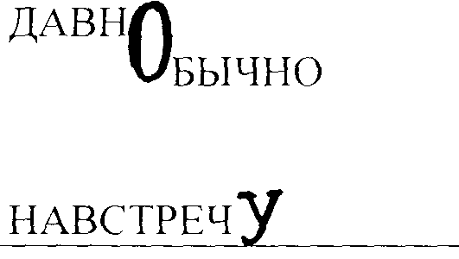  Л ЧШЕ | 1. Общеславянское. От dave - «давно».  2. Общеславянское. От обыкъ «привычка, обычай».  4. Заимствовано из старославянского языка, где лукый «назначенный судьбой», в древнерусском лучаи «судьба». | Давно, обычно и навстречу лучше правильно писать.  Надо это всем запомнить, чтоб пятерки получать.
№30  крокодил  щегол  лисица | 1. В реках Африки живет  злой зеленый пароход!  Кто б навстречу ни поплыл, всех проглотит … (крокодил).  2. Певчая птица с пестрым оперением.  3. Желтая хозяюшка  из лесу пришла,  всех кур пересчитала  и с собой унесла. | 1. Фонетические ассоциации:  Есть ли кровь у крокодила?  Крокодил не любит крокусы.  У лисицы есть братец Лис. | 1. Заимствовано из греческого языка, где krokodeilos «крокодил, ящерица».  2.Общеславянское. Суффиксальное производное от звукоподражательного щьг. Ср. щебет, древнерусское щекотати – «петь».  3. Общеславянское. Объясняется по-разному: 1) как слова от того же корня, что и диалектное лисый «желтоватый» (в таком случае животное получило название по цвету шерсти), 2) как слово того же корня, что лихой. | 1. Подскажи словечко:  «Я в зеленку угодил!» -  горько плачет  о о  2. Щебетал  е  и щелкал,  раздувал, как шарик щеки.  3.Хитрая плутовка,  рыжая головка,  хвост пушистый – краса!  А зовут ее…  и  4. Лиса-лисица, посмотри, очень любит букву И. | № № 193, 206, 375.
№31  цирк  чемодан | 1. Учреждение, зрелищное предприятие, устраивающее представления с участием акробатов, жонглеров, дрессировщиков и др.  2. Когда лежу на месте,  не раскрывая рта,  во мне, скажу по чести,  такая пустота!  Скорей, скорей бы лето!  И люди будут класть дорожные предметы  в мою большую пасть.  Мне, видно от рожденья  такой характер дан,  что я люблю движенье,  на то я….(чемодан) |  | 1. От латинского circus «круг». Название помещение для зрелищ получило по его круглой арене.  2. Заимствовано из татарского языка, где jama «одежда» и dan «хранилище». | 1. Грамматическая арифметика:  Циркуль – уль=?  2. В ЦИРКЕ, ЦИФРЕ  букву И  ты обязательно пиши.
№32  обложка  основа | 1. Покрышка, охватывающая сверху и снизу тетрадь, книгу.  2. То, на чем строится, создается что-либо, опорная часть предмета. | 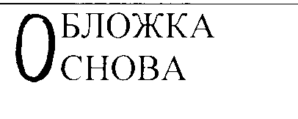 | 1. Исконно русское. Суффиксальное производное от обложить.  2. Общеславянское. Производное от основати, образования от сновати. Исходно – термин ткачества. | И ОБЛОЖКА и ОСНОВА  начинаются на О.  Их запомнить мне легко.
№33  линия  чучело | 1. Прямая, кривая, ломаная…(линия).  2. На малину налетели, поклевать ее хотели.  Но увидели урода –  и скорей из огорода!  А урод стоит на палке с бородою из мочалки. | 1. Графические ассоиации:  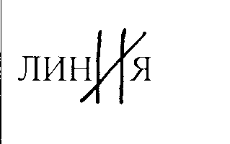 | 1. Заимствовано из латинского языка linea «линия» <«нитка».  2. Исконно русское. Суффиксальное производное от чуча «пугало, чучело». | 1. Отгадай загадку:  В огороде стоит,  ничего не говорит,  сам не берет  и воронам не дает.  у е о | №70

С целью выяснения эффективных способов усвоения «словарных» слов было проведено экспериментально-опытное обучение. В качестве рабочей гипотезы было принято положение о том, что повышению эффективности усвоения традиционных написаний будет способствовать применение приемов активизации восприятия и запоминания «словарных» слов.
Экспериментальная проверка проводилась на базе 2 класса МОУ Семеновской СОШ. МОУ Семеновская СОШ – сельская школа, ее особенностью является то, что классы имеют малую наполняемость, и одновременно в классе обучаются дети по общеобразовательной программе и специальной (коррекционной) VII вида. Задача учителя – научить и тех, и других, не ущемляя интересов каждого. Перед поступлением в первый класс (в 2007-08 уч.г.) дети были обследованы школьным психологом и логопедом. В результате психологического обследования было выявлено, что ни у кого в классе нет высокого уровня развития вербально-логического и визуального мышления; у Заремы Г., Алены С., Дениса Д., Ани С. слабый уровень развития вербально-логического мышления, у Заремы Г., Алены С., Захара Л., Дениса Д., Ани С. средний уровень развития визуального мышления, такие дети лучше понимают и усваивают материал, когда информация дополнительно представлена наглядно, однако самостоятельно пользоваться рисунками и схемами они не умеют. У половины детей слабо развито образное мышление (см. Приложение 3).Четверо ребят из шести имеют нарушения в звукопроизношении. Аня.С. по рекомендации МППК обучается по программе специальных (коррекционных) классов VII вида. У нее низкий уровень развития речи, текст может составить только с опорой на вопросы учителя, имеет небольшой словарный запас, скорость чтения не соответствует норме.
Экспериментальная проверка проводилась в четыре этапа. На первом этапе учащимся предъявлялся блок из шести «словарных» слов способом предъявления «словарного» слова в «готовом» виде. Работа со словом из «Словаря» происходила следующим образом:
- знакомство с графическим образом слова (детям предъявлялась табличка с напечатанным «словарным» словом);
- уточнение лексического значения изучаемого слова, сопровождаемое показом картинок, фотографий;
- освоение орфографии (постановка ударения в слове, поиск безударной гласной, попытка подобрать проверочное слово);
- установка на запоминание (ученикам сообщалось, что в данном слове безударная гласная не проверяется, его написание нужно запомнить);
- подбор однокоренных слов и наблюдение за единообразным написанием корней родственных слов;
- введение слова в активный словарный запас (составление словосочетаний, предложений с изучаемыми словами).
На втором этапе экспериментально-опытного обучения работа с шестью словарными словами велась способом самостоятельной постановки орфографической задачи и коллективным поиском ее решения. В усвоении «словарных» слов прослеживались такие шаги:
- предъявление слова в «звучащем» виде (учитель читал загадки, статьи из толкового словаря, дети угадывали тему словарно-орфографической работы, произнося «словарное» слово);
- постановка орфографической задачи и запись слова с «окошком» (выявление ошибкоопасного места);
- поиск решения орфографической задачи (попытка подобрать проверочное слово);
- решение орфографической задачи с помощью орфографического словаря;
- этимологический анализ слова (сообщение сведений о происхождении слова, объясняющих правописание);
- способы запоминания (графические, фонетические, смысловые ассоциации, применение игровых приемов);
- лексико-семантическая работа;
- творческая работа со словами (сочинение рассказов, сказок, стихотворений с использованием изученных слов).
На третьем этапе проводилось сравнение результатов усвоения слов, изученных разными способами.
Заключительный этап проходил через месяц после начала экспериментально-опытного обучения. Его целью являлась проверка сохранения графического образа «словарных» слов в долговременной памяти учащихся.
Ниже подробнее раскроем содержание каждого этапа эксперимента (здесь и далее приведены фрагменты уроков, продолжительностью 5-15 минут).
1этап эксперимента
Работа со «словарным» словом способом предъявления слова в «готовом» виде (орфографическая задача ставится учителем)

Урок№1

Тема словарно-орфографической работы: Слова «карандаш», «лопата», «ребята».
- Знакомство с графическим образом «словарного» слова

У: - Хотите узнать, что скрывается на карточках. Это вы узнаете, если отгадаете загадки.
У: - Черный Ивашка-
Деревянная рубашка,
Где носом проведет,
Там заметку кладет.
Д: - Карандаш (карточка переворачивается)
У: - Я землю копала
Ничуть не устала,
А кто мной копал,
Тот и устал.
Д:- Лопата (карточка переворачивается)
У:- Дети, молодые люди, парни. Как по-другому можно сказать?
Д: - Ученики, ребята (карточка переворачивается)
2)Уточнение лексического значения слов
У: - А теперь уточним лексическое значение слов, записанных на карточках. Что такое карандаш?
Д: - Карандашом мы пишем и рисуем.
У: - Покажите свои карандаши.
У: - Что такое лопата?
Д: - Это инструмент, ею копают землю. (Иллюстрация с изображением лопаты)
У: - Ну, а кто такие ребята, всем понятно. Это молодые люди, парни, это слово может употребляться и в обращении.
3) Освоение орфографии
У: - Поставьте ударение в словах, найдите безударные гласные в корнях. Как проверить безударную гласную в корне?
Д: - Нужно изменить слово так, чтобы безударный гласный стал ударным.
У: - Подберите слово, объясняющее правописание слова «карандаш».
Д: - Карандаши, карандашик…- не получается.
4) Установка на запоминание
У: - Это слово с непроверяемой безударной гласной в корне слова, его написание нужно запомнить. (Аналогичная работа проводится со словами «лопата», «ребята»).
5) Подбор родственных слов
У: - Давайте подберем родственные слова к нашим словам.
карандаш лопата ребята
карандашик лопатка ребятки
карандашница лопаточка
У: - А еще к слову «лопата» можно подобрать «перелопатить». Как вы понимаете его смысл?
Д: - Перерыть, что-то долго искать.
У: - К слову «ребята» - слово «ребячливый», например, ребячливый характер, поступок. (Непосредственный, веселый, наивный, как у ребенка).
У: - Выделите корни. Обратите внимание, как пишутся корни родственных слов.
Д: - Корни родственных слов пишутся одинаково.
6) Введение слова в активный словарный запас
У: - Устно составьте предложения с нашими «новыми» словами, одно запишите в свою тетрадь.
Составленные предложения:
Ребята гуляли на улице.
Ребята взяли карандаши.
Карандашница хранит карандаши.

Урок№2
Тема словарно-орфографической работы: Слова «берёза», «собака», «класс»
(Тема урока: «Правила постановки ударения в словах»
1)Знакомство с графическим образом «словарного» слова

На доске:

2) Уточнение лексического значения слов
Этап отсутствует, т.к. слова знакомые.
3)Освоение орфографии. 4) Установка на запоминание
У: - Поставьте ударение в словах.
У: - В каких словах ударение не поставили? Почему?
Д: - В слове «берёза» не поставили ударение – если в слове есть буква ё, ударение всегда падает на нее. В слове «класс» одна гласная буква – там и так все понятно, ударение падает на нее.
У: - Какие орфограммы встретились в словах?
У: - А можно проверить безударные гласные в корнях первого и второго слова? Если можно, подберите проверочные слова.
Д: - Берёзка, берёзовый, подберёзовик – не получается. (Аналогичная работа проводится со словом «собака»).
У: - Это слова из орфографического словаря, их написание нужно запомнить.
У: - Какая орфограмма в слове «класс»?
Д: - Парная согласная на конце слова, проверочное слово «классы».
У: - Объясните, а почему их две.
У: - Это слово тоже из словаря, его правописание нужно запомнить.
5)Подбор родственных слов

У: - Подберите родственные слова к данным словам, запишите их на следующих строчках. (Три ученика у доски по слову).
Запись на доске:
берёза собака класс
берёзонька собачка классный
берёзка собачиться
берёзовый
подберёзовик
березняк
У: - Какая особенность у родственных слов?
Д: - Корни пишутся одинаково.
6)Введение слова в активный словарный запас
У: - Какое еще задание можно предложить, используя эти слова?
Д: - Можно с этими словами составить текст или предложение.
У: - Текст вы можете составить дома, т. к. на такую работу потребуется немного больше времени, чем у нас есть на уроке, а вот предложение составить можем. Устно со всеми словами, в тетрадь записываем одно – понравившееся.
Составленные предложения:
Под берёзой рос подберёзовик.
Собака сидела в будке.
Собака сидела под берёзой.
Собака сидела у ворот.

Урок№3
Тема словарно-орфографической работы: Закрепление усвоения «словарных» слов.
На доске:
б.рёза, кла. , р.бята, с.бака, к.р.ндаш, л.пата
У: - На доске карточки со словарными словами. Запишите слова, вставляя пропущенные буквы. Поставьте ударение, орфограммы, которые нужно запомнить, подчеркните.
У: - А теперь я переверну карточки, проверьте, верно ли вы написали слова.

Урок№4

Тема словарно-орфографической работы: Закрепление усвоения «словарных» слов
(Тема урока: «Перенос слов по слогам»)
У: - Как переносить слова с одной строки на другую?
Д: - Слова переносятся по слогам, одну букву переносить нельзя и нельзя одну букву оставлять на строчке.
У: - Прочитайте слова на карточках. Разделите их для переноса в тетради.
На доске:
вначале появилось позднее
берёза бе-рёза берё-за
собака со-бака соба-ка
ребята ре-бята ребя-та
карандаш ка-рандаш каран-даш
класс
лопата ло-пата лопа-та
У: - Почему нет вариантов переноса слова «класс»?
Д: - Слово «класс» состоит из одного слога, а такие слова не переносятся.

Урок №5
Тема словарно-орфографической работы: Проверка усвоения «словарных» слов
Диктант.
Ребята принесли в класс листья берёзы. На уроке взяли карандаши и нарисовали их в альбомах. А после школы взяли лопаты и пошли сажать деревья. Собака Дружок бежала рядом.

Результаты контрольной проверки

 | ребята | класс | берёза | лопата | собака | карандаш
Гусейнова Зарема | + | + | + | + | + | +
Дектерев Денис | + | + | + | + | - | -
Лыжин Захар | + | + | + | + | + | +
Сальникова Анна | - | + | + | - | - | +
Свистунова Алена | + | + | + | + | + | +
Тулин Сергей | + | - | + | - | + | -

- этап эксперимента
Изучение «словарных» слов способом самостоятельной постановки орфографической задачи и ее решения.

Урок№1
Тема словарно-орфографической работы: Слова «заяц», «капуста», «рябина»
1)Предъявление слова из словаря в «звучащем» виде
У: - Сегодня на урок я принесла толковый словарь и хотела бы с вами поиграть.
Вы согласны?
У: - Сейчас я буду читать толкование слова, а вы догадайтесь, о чем или о ком идет речь.
1.Небольшой пугливый зверек семейства грызунов, с длинными задними ногами и длинными ушами.
2.Пассажир, не имеющий билета, или зритель, проникший без билета куда-либо (перен.)
Кто это?
Д: - Заяц
2)Постановка орфографической задачи и запись слова с «окошком»
У: - Произнесите это слово орфоэпически, как говорим.
У:- Найдите то место в слове, где вы сомневаетесь в выборе буквы. Когда мы не сомневаемся в выборе буквы?
Д: - Если гласная стоит под ударением, а парная согласная перед гласной или звонкой согласной.
У: - Заяц. В написании какой по счету буквы вы сомневаетесь?
У: - Запишите это слово, сделав «окошко» в том месте, где возникло сомнение в написании буквы. А чтобы буква не потерялась, поставим на ее место точку.
На доске и в тетради:
за.ц
3)Поиск решения орфографической задачи
У: - Какая же буква может быть вместо точки?
Д: -и/я/е
У: - Как узнать? Где узнать?
4)Решение орфографической задачи с помощью орфографического словаря
Д: - В орфографическом словаре (работа со словарем).
У: - Запишите нужную букву зеленым цветом.
У: - Следующее слово.
1)Предъявление слова из словаря в «звучащем» виде
1.Это огородное растение, овощ.
2.Завивающиеся в кочан листья растения, употребляемые в пищу
Д: - Капуста
2)Постановка орфографической задачи и запись слова с «окошком»
У: - Произнесите это слово хором, по одному. А в этом слове, где возникают сомнения?
3)Поиск решения орфографической задачи

4)Решение орфографической задачи с помощью орфографического словаря

5)Этимологический анализ слова
Слово «капуста» является родственником (хотя и дальним) капитану. Слово «капитан» произошло от латинского «капут»(голова) в значении «глава», «начальник», «предводитель».Капуста – очень древнее слово. Оно появилось в русском языке раньше капитана, и было образовано также от слова «капут»(голова). Капуста – капут=голова.
К П У С Т А

1)Предъявление слова из словаря в «звучащем» виде
У: - Еще одно слово. Дерево с плодами (ягодами) в виде пучка. Ею любят лакомиться птицы. По народным приметам, если много ягод на ней к дождливой осени и холодной зиме.
2)Постановка орфографической задачи и запись слова с «окошком»
3)Поиск решения орфографической задачи
4)Решение орфографической задачи с помощью орфографического словаря
5)Этимологический анализ слова
Рябина – от рябой - пестрый, покрытый пятнами другого цвета; имеющий щербины, рябины, углубления; проверочное: рябчик.

Р Б И Н А

Урок№2
Тема словарно-орфографической работы: Слова «ворона», «ванна», «урожай»
1)Предъявление слова из словаря в «звучащем» виде
Окраской – сероватая,
Повадкой – вороватая
Крикунья хрипловатая.
Известная персона.
Кто она?
Д: - Ворона.
2) Постановка орфографической задачи и запись слова с «окошком»
У: - Произнесите слово. В написании какой буквы возникают сомнения?
Д: - Сомневаемся в написании безударной гласной в первом слоге
У: - Запишите слово, где сомневаетесь, оставьте «окошко».
3)Поиск решения орфографической задачи
У: - Как выяснить правописание слова?
Д: - Нужно подобрать проверочное, изменить слово так, чтобы безударный стал ударным.
Воронёнок, вороны, ворон.
4)Этимологический анализ слова
У: - Слова «ворона», «ворон» родственны по слову вороной «черный». Птиц назвали так за черное оперение. Ворона, ворон – вороной = черный. Но это не родственные слова и слово ворон не является проверочным.
5)Решение орфографической задачи с помощью орфографического словаря
Д: - Нужно обратиться к орфографическому словарю. (Работа со словарем, запись нужной буквы в слове).
6)Способы запоминания (поиск ассоциаций)
У: - Ворона слово из «Словарика», его написание нужно запомнить. Но может быть, можно придумать какую-то хитрость, чтобы легче было запомнить. Вспомните повадки вороны, за что ее не любят?
Д: - Она ворует блестящие предметы, яйца из гнезд кур…
ВОРОНА – ВОР ОНА! (Запись в тетради)

1)Предъявление слова из словаря в «звучащем» виде
У: - А следующее слово пришло в наш язык из немецкого. Вот как оно объясняется в толковом словаре: 1) большой, обычно продолговатый сосуд для купания и мытья;
2) мытье или лечебная процедура в таком сосуде; 3) лечение воздействием на тело солнца, воздуха, грязей. Что это за предмет?
Д: - Ванна.
2)Постановка орфографической задачи и запись слова с «окошком»
3)Поиск решения орфографической задачи
4)Решение орфографической задачи с помощью орфографического словаря
5)Способы запоминания (поиск ассоциаций)
У: - Посмотрите внимательно на слово, может и здесь можно придумать какую- то хитрость? Какое слово спряталось в слове «ванна»?
Д: - Анна!
АННА В ВАННЕ. (Запись в тетради)
1)Предъявление слова из словаря в «звучащем» виде
У: - А этим словом называется 1)количество уродившихся злаков или др. растений, плодов, грибов; 2) высокий хороший сбор таких растений.
Д: - Урожай
2)Постановка орфографической задачи и запись слова с «окошком»
У: - Объясните правописание безударной гласной во втором слоге.
3)Поиск решения орфографической задачи
Д: - Урожайный…не получается, наверно, это слово тоже из «Словарика».
У: - Проверьте.
4)Решение орфографической задачи с помощью орфографического словаря
Д: - Да, это слово из орфографического словаря, нужно вставить букву «о».
5)Этимологический анализ слова
Урожай - произошло от род, количество уродившегося хлеба и других плодов, растений.
У: - Исходя из этого, придумайте что-то такое, что поможет запомнить правописание слова «урожай».
6)Способы запоминания (поиск ассоциаций)
УРОЖАЙ РОД РОДИНА ПРИРОДА (запись в тетради)

УР ЖАЙ

7) Творческая работа со словами
У: - Что бы такое интересное придумать с этими словами, чтоб лучше их запомнить?
Д: - Можно сочинить рассказ или сказку.
У: - А можно подобрать загадки, где отгадками будут эти слова, или сочинить самим.
Вот этим вы и займетесь дома.

Урок№3
Тема словарно-орфографической работы: Закрепление усвоения «словарных» слов
У: - Вы дома хорошо потрудились, хотите поделиться снами своими творениями?
(чтение загадок, рассказов см. Приложение 5)
Игра «Лото»
У: - Вы когда-нибудь играли в «Лото»? Ну, наверняка смотрели игру «Русское лото» по телевизору.
Суть игры заключается в том, что у игроков есть карточки, а ведущий вытаскивает фишки из мешочка. У кого из игроков карточка заполнится быстрее – т. е. не останется пустых мест, тот и выиграл.
Мы будем играть в «Словарное лото». Играть будем парами. На пару – один билет. У меня фишки с загадками, карточкой с загадкой закрываем «словарное» слово.
У: - Слова, которые есть на ваших карточках, запишите в тетрадь.

Урок№4
Тема словарно-орфографической работы: Закрепление усвоения «словарных» слов
У: - Сейчас мы поработаем с карточками. На карточке шесть заданий. Ваша задача дописать недостающие слова.
Задание на карточке:
1.День прозевал - ………потерял.
2.В сентябре одна ягода, и та - горькая …….. .
3. Пуганая …….. куста боится.
4.Любо плавать Анне в белом море – в ..….. .
5.Труслив, как …….. .
6.Что за скрип, что за хруст.
Это что ещё за куст?
Как же быть без хруста,
Если я …………
У: - А теперь запишите слова, которые вставляли вместо пропусков, в свои тетради. Вы, конечно же, узнали их.
Д: - Это слова из словаря.
У: - Орфограммы, которые нужно запомнить, подчеркните.
У: - Подберите родственные слова, в родственных словах выделите корни. Как пишутся корни в родственных словах?

Урок №5
Тема словарно-орфографической работы: Проверка усвоения «словарных» слов
Диктант.
Наступила осень. Стоит хорошая погода. Все собирают урожай. Заяц в огороде лакомится капустой. Дрозды клюют сладкую рябину. Только ворона принимает солнечные ванны.

Результаты контрольной проверки

 | урожай | ванна | рябина | ворона | капуста | заяц
Гусейнова Зарема | + | + | + | + | + | +
Дектерев Денис | + | + | + | + | + | +
Лыжин Захар | + | + | + | + | + | +
Сальникова Анна | - | + | + | + | + | +
Свистунова Алена | + | + | + | + | + | +
Тулин Сергей | + | + | + | - | + | +

3 этап эксперимента
Сравнение результатов усвоения «словарных» слов, предъявленных традиционным и современным способом
Испытуемым в ходе экспериментально-опытного обучения было предъявлено два блока «словарных» слов. В каждом блоке было по пять слов с непроверяемой безударной и одно слово с удвоенной согласной. Работа с каждым блоком слов из «Словарика» велась в течение пяти уроков: на первом и втором уроках «словарные» слова предъявлялись, на третьем и четвертом шло закрепление, а на пятом проводились контрольные испытания в виде диктанта. На первом этапе эксперимента первый блок слов изучался способом предъявления графического образа слова в «готовом» виде, на втором этапе шло изучение второго блока способом, отличительной особенностью которого была самостоятельная постановка орфографической задачи и ее решение. В ходе эксперимента были получены следующие результаты: слова с непроверяемым написанием, предъявляемые первым способом, испытуемые написали верно в 78% случаев; слова с непроверяемым написанием, предъявляемые вторым способом, испытуемые написали верно в 94% случаев.

Опираясь на результаты исследования, можно сделать следующий вывод: усвоение написания слов с непроверяемыми орфограммами более эффективно с применением приемов активизации восприятия и запоминания. Следует заметить, что применение приемов активизации усвоения слов, не регулируемых правилами, целесообразно не только для детей, обучающихся по общеобразовательной программе, но и для ребят, занимающихся по специальной (коррекционной) VII вида. Эффективность усвоения группы «словарных» слов у Ани С., предъявленной первым способом, составила 50%, вторая группа слов была усвоена на 85%.
4 этап эксперимента
Проверка прочности запоминания непроверяемых написаний.
Через месяц была произведена проверка способности удерживать в долговременной памяти графические образы слов, изученных во время первого и второго этапов экспериментально-опытного обучения. Детям был предложен словарный диктант, в который входили следующие слова: рябина, класс, ворона, собака, ребята, русский, береза, урожай, карандаш, ванна, сорока, капуста, калина, заяц, лопата.
Результаты контрольной проверки
 | Способ предъявления «словарного» слова в готовом виде |  |  |  |  |  | Способ самостоятельной постановки орфографической задачи и коллективного поиска ее решения
 | ребята | класс | берёза | лопата | собака | карандашшшшшшш | урожай | ванна | рябина | ворона | капуста | заяц
Гусейнова Зарема | + | + | + | + | + | + | + | + | + | + | + | +
Дектерев  Денис | + | + | + | + | + | + | + | + | + | + | - | +
Лыжин  Захар | + | + | + | + | + | + | + | + | + | + | + | +
Сальникова  Анна | + | + | + | + | - | + | - | + | + | + | + | +
Свистунова  Алена | + | + | + | + | + | + | + | + | + | + | + | +
Тулин  Сергей | + | - | - | - | - | + | + | + | + | - | + | +

Проанализировав результаты контрольной проверки, мы получили такие данные: сохранение в долговременной памяти слов с непроверяемым написанием, графический образ которых предъявлялся в «готовом» виде, составило 86%. «Словарные» слова, которые изучались способом самостоятельной постановки орфографической задачи и с помощью активных приемов запоминания, сохранились в памяти детей на 92%. Это еще раз подтверждает необходимость применения приемов активизации восприятия и запоминания при изучении слов, не регулируемых правилами.
Проверка прочности запоминания
непроверяемых написаний

86%
92%
83%
84%
85%
86%
87%
88%
89%
90%
91%
92%
93%
1 способ
2 способ
В ходе эксперимента рабочая гипотеза о том, повышению эффективности усвоения традиционных написаний будет способствовать применение приемов активизации восприятия и запоминания «словарных» слов, нашла подтверждение.

ЗАКЛЮЧЕНИЕ
1. Программой начальной школы предусмотрено усвоение детьми слов, написание которых не регулируется правилами, поэтому одним из важнейших этапов урока русского языка в начальных классах является словарно- орфографическая работа. С этой целью новое слово обычно записывается на доске или карточке, прочитывается, анализируется, несколько раз проговаривается орфографически, записывается в тетради, затем многократно повторяется на следующих уроках, но ошибок допускаемых в «словарных» словах, встречающихся в тетрадях учащихся, не становится меньше. Мы предположили, что одной из причин неверного написания слов из «Словарика» является то, что в основе их изучения лежит механическое запоминание. В работе постарались показать, как сделать восприятие и запоминание словарных слов более активным.
2. Природу русской орфографии раскрывают с помощью ее принципов: разные типы орфограмм подводятся под действие морфологического, фонетического, традиционного принципов и принципа дифференциации лексических или грамматических значений (идеографического). Подробно рассмотрен традиционный принцип орфографии, т.к. именно он лежит в основе правописания «словарных» слов. Если морфологические написания усваиваются и проверяются на основе фонетического, словообразовательного и грамматического анализа слов и их сочетаний, то традиционные написания усваиваются, в большинстве случаев, запоминанием и проверяются по словарю. Начиная с первого класса, проводится постоянная работа по запоминанию, заучиванию слов и орфограмм.
3. Говоря об обучении орфографии, имеют в виду формирование орфографических навыков. В исследованиях психологов Д.Н.Богоявленского, Л.М.Божович, Г.Г.Граник и др. раскрывается сам механизм формирования орфографического навыка как образование временных связей. Решая вопрос о работе над формированием у школьников орфографических навыков, учитель должен, прежде всего, учитывать психологическую природу орфографического навыка. Навыки формируются на основе знания способов выполнения действия. Орфографическое действие складывается из двух этапов: постановки орфографической задачи и ее решения.
4. Словарно-орфографическая работа – один из важнейших этапов урока русского языка в начальных классах. Существуют два принципиально разных подхода к работе над словом из словаря. Первый подход предполагает предъявление «графического образа» слова в готовом виде. Второй способ предусматривает самостоятельную постановку орфографической задачи и ее решение. Такой способ, на наш взгляд, более эффективный, т.к. дети лучше запоминают то, что, как им кажется, они нашли сами. Если дети умеют определять «трудное» место в слове до начала письма, то процесс письма становится для них более осознанным. В учебнике А.В. Поляковой, по которому велось экспериментально-опытное обучение, словарная работа никак не выделена, поэтому в методической разработке мы встали перед необходимостью спланировать словарно-орфографическую работу.
6. С целью выяснения эффективности усвоения «словарных» слов был проведен эксперимент. В качестве рабочей гипотезы было принято положение о том, что повышению эффективности усвоения традиционных написаний будет способствовать применение приемов активизации восприятия и запоминания «словарных» слов. Экспериментальная проверка проводилась на базе 2 класса МОУ Семеновской СОШ в четыре этапа: на первом этапе учащимся предъявлялся блок из шести «словарных» слов первым способом (предъявление графического образа слова в готовом виде; уточнение его лексического значения; освоение орфографии, установка на запоминание; подбор родственных слов; введение слова в активный словарный запас); на втором этапе работа с шестью словарными словами велась вторым способом – с помощью приемов активизации восприятия и запоминания (предъявление слова в «звучащем» виде; постановка орфографической задачи и запись слова с «окошком»; поиск решения орфографической задачи; решение орфографической задачи с помощью орфографического словаря; этимологический анализ слова; способы запоминания (подбор ассоциаций); лексико-семантическая работа (сочетаемость с другими словами); творческая работа со словами); на третьем этапе проводилось сравнение результатов усвоения слов, предъявленных разными способами. На заключительном этапе экспериментально-опытного обучения проверялась прочность запоминания традиционных написаний.
В ходе третьего этапа эксперимента были получены такие результаты: слова с непроверяемой безударной гласной, предъявляемые первым способом, испытуемые написали верно в 78% случаев; слова с непроверяемой безударной гласной, предъявляемые вторым способом, испытуемые написали верно в 94% случаев. Проверка способности удерживать изученные слова в долговременной памяти дала следующие результаты: первый блок слов усвоен на 86%, второй блок – на 92%. Опираясь на результаты исследования, можно сделать следующий вывод: усвоение написания слов с непроверяемыми орфограммами более эффективно с применением приемов активизации восприятия и запоминания. Следует заметить, что применение приемов активизации усвоения слов, не регулируемых правилами, целесообразно не только для детей занимающихся по общеобразовательной программе, но и для ребят, обучающихся по специальной (коррекционной) VII вида, а это очень актуально для сельской школы, особенностью которой является наличие в одном классе детей, требующих обучения по различным программам. При этом дети не страдали от многократного, однообразного повторения изучаемых слов. Однообразные действия со словами притупляют орфографическое внимание учащихся. Использование же приемов самостоятельной постановки и решения орфографической задачи, а также ассоциативного запоминания, лексико-семантической, творческой работы формируют у ученика способ активного представления слова, а именно активным представлением слов руководствуется ученик при любой самостоятельной работе.
СПИСОК ЛИТЕРАТУРЫ

1.Алексеева Т. В. Мой опыт по изучению слов с непроверяемыми написаниями // Начальная школа. - 2000. - № 5. - с. 65
2.Бакулина Г. А. Новый подход к словарно-орфографической работе на уроках русского языка // Начальная школа. - 2000. - № 3. - с. 22
3.Богоявленский Д. Н. Психология усвоения орфографии. - М.: Просвещение, 1966
4.Большой толковый словарь русского языка / Гл. ред. С. А. Кузнецов. – СПб.: «Норинт», 2003
5.Борисенко И. В. Обучение правописанию в начальной школе: Учебно-методическое пособие. Ярославль: Изд-во ЯГПУ, 1998
6.Возрастная и педагогическая психология. / Под ред. М.В. Гамезо. - М.: Просвещение, 1991
7.Гордеев Э. В., Дмитрюк Н. В. Творческий подход к изучению слов с непроверяемыми написаниями // Начальная школа. - 1995. - № 1. - с. 16 - 18
8.Жедек П. С., Тимченко Е. И. Списывание в обучении правописанию // Начальная школа. - 1989. - № 8. - с. 23 - 28
9.Занимательное азбуковедение: Кн. для учителя / Сост. В. В. Волина. - М.: Просвещение, 1991
10.Захарова И. В. Работа со словами с непроверяемыми написаниями // Начальная школа. - 1993. - № 11. - с. 53 - 56
11.Золотых Н. А. Приемы и формы работы над словарным словом на уроках русского языка // Начальная школа. - 2001. - № 3. - с. 9
12.Ильяшенко В. А. Формирование орфографической зоркости у первоклассника // Начальная школа. - 2000. - № 6. - с. 29
13.Катлинская Л. П. Учусь проникать в тайны происхождения слов: этимологический словарик: пособие для учащихся начальной школы / Л. П. Катлинская. – М.: Дрофа, 2006
14.Кохичко А. Е. Этимологический анализ как методический прием при обучении орфографии // Начальная школа. - 1998. - № 1. - с. 55
15.Львов М. Р. Основы обучения правописанию в начальной школе. Учебное пособие для слушателей ФПК (преподавателей педвузов). - М.: МГПИ им. В.И.Ленина, 1987
16.Львов М. Р. Правописание в начальных классах. - Москва, 1990
17.Лысенкова С. Н. Методом опережающего обучения. - Москва, 1988
18.Неусыпова Н. М. Толковый словарик русского языка: Пособие для учащихся нач. классов. Под ред. Т.Г. Рамзаевой. - М.: Просвещение, 1989
19.Нечаева Н. В. Русский язык: Учебник для 1 класса. - Самара: Издательство «Учебная литература»: Издательский дом «Федоров», 2008
20.Нечаева Н. В. Русский язык: Учебник для 2 класса. - Самара: Издательство «Учебная литература»: Издательский дом «Федоров», 2008
21.Ожегов С. И. Словарь русского языка. - Москва, 1986
22.Оленюк О. И. Ассоциативный словарь как средство усвоения непроверяемых написаний // Начальная школа. - 2009. - № 10. -с. 79 - 80
23.Пархоменко С. В. Словарные сказки // Начальная школа. - 2008. - № 11. -с. 72 - 73
24.Пасынюк Ю. Ю. Словарная работа во 2 классе / Ю.Ю. Пасынюк. М.: ООО «Чистые пруды», 2005
25.Полякова А. В. Русский язык. 2 класс : учеб. для общеобразоват. учреждений. В 2 ч. / А. В. Полякова. – М.: Просвещение, 2009
26.Приступа Г. Н. Об элементах этимологического разбора на уроках русского языка // Начальная школа. - 1999. - № 4. - с. 67
27.Программы для общеобразовательных учреждений. Коррекционно-развивающее обучение. Начальные классы. – М.: Дрофа, 2001
28.Рождественский Н. С. Обучение орфографии в начальной школе. - М.: Просвещение, 1960
29.Русские народные загадки, пословицы, поговорки. - М.: Просвещение, 1989
30.Русский язык в начальных классах: теория и практика обучения: Учеб. пособие для студентов пед. учеб. заведений по спец. «Педагогика и методика начального обучения» / Под ред. М.С. Соловейчик. – М.: Просвещение, 1993
31.Сборник программ для начальной школы. Система Л. В. Занкова. Самара: Издательство «Учебная литература»: Издательский дом «Федоров», 2008
32.Селезнева Е. В. Виды работ со словарными словами // Начальная школа. - 2009. - № 10. -с. 75 - 78
33.Серикова О. С. Использование особенностей образного мышления при совершенствовании орфографического навыка // Начальная школа. - 2007. -№ 8. - с. 37 - 39
34.Серикова О. С. Приемы эйдетики для формирования орфографического навыка // Практика образования. – 2008. - № 4. - с. 20-22
35.Слово о словах // Начальная школа. - 1990. - № 10. - с. 79
36.Слово о словах // Начальная школа. - 1991. - № 7. - с. 52
37.Слово о словах // Начальная школа. - 1991. - № 9. - с. 79
38.Сухова Л. И. Использование карточек в работе со словарными словами // Начальная школа. - 2000. - № 3. - с. 59
39.Ушаков Д. Н., Крючков С. Е. Орфографический словарь: Для учащихся сред. школы. - М.: Просвещение, 1980
40.Фасмер М. Этимологический словарь русского языка. - Москва, 1984
41.Шанский Н. М. Школьный этимологический словарь русского языка: Происхождение слов / Н. М. Шанский, Т. А. Боброва. – М.: Дрофа, 2003
42.Шувалова Н. А. Использование двустиший при работе над словарными словами // Начальная школа. - 2003. - № 7. - с. 100
43.Этимологический словарь русского языка. - СПб.: ООО «Виктория плюс», 2008
44.Яшенкова С. Н. Как я работаю со словарными словами // Начальная школа. - 2001. - № 9. - с. 109
45.Яковлева С. Г. Рабочие тетради по русскому языку. 2 класс: В 4 частях / Под ред. Н. В. Нечаевой. - Самара: Издательство «Учебная литература»: Издательский дом «Федоров», 2008

Приложение 1
Фрагменты детских работ

Приложение 2
Способы представления «словарных» слов

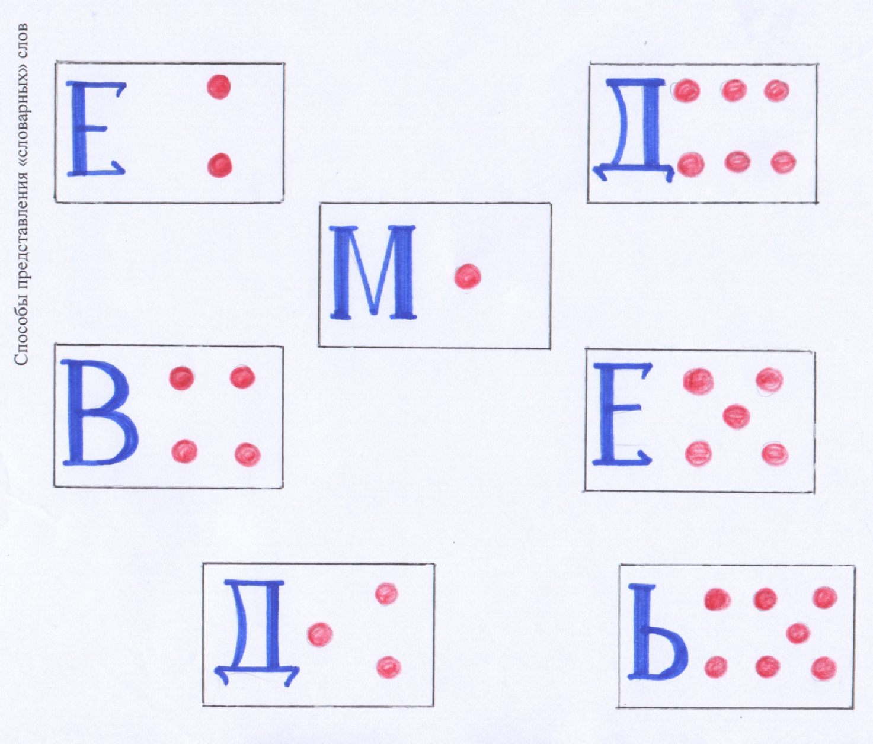

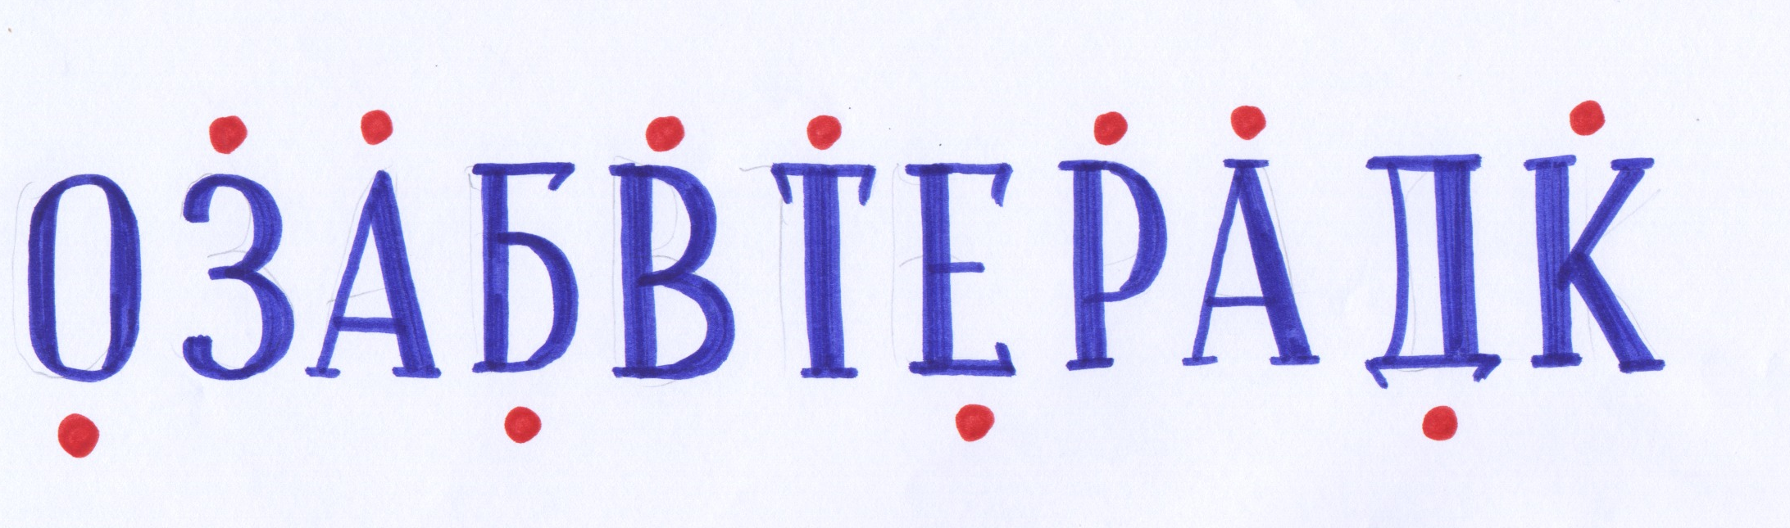

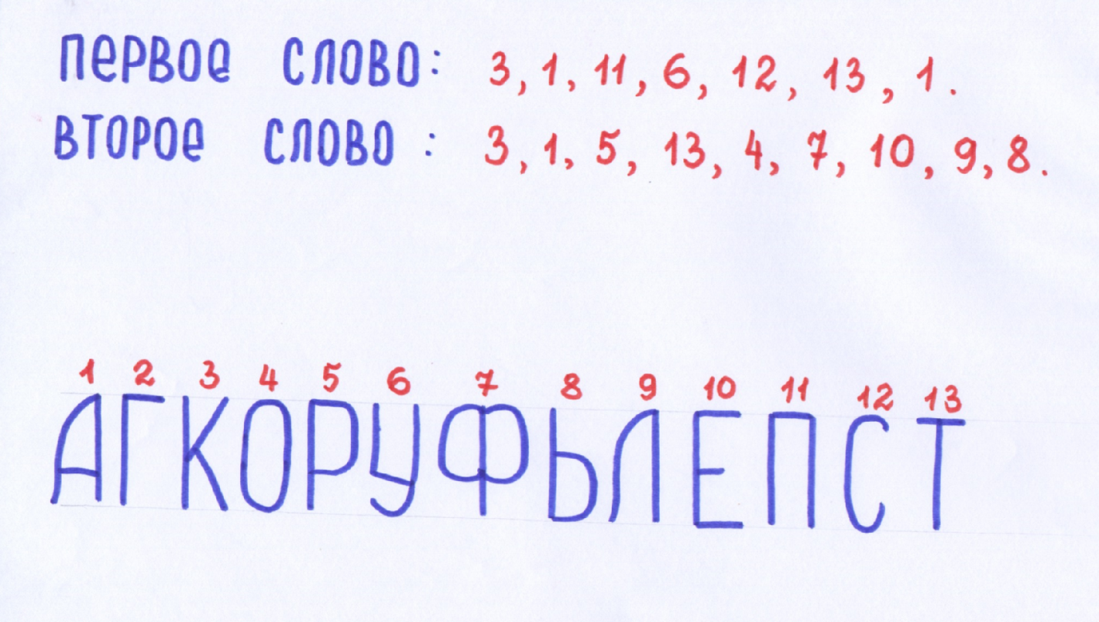

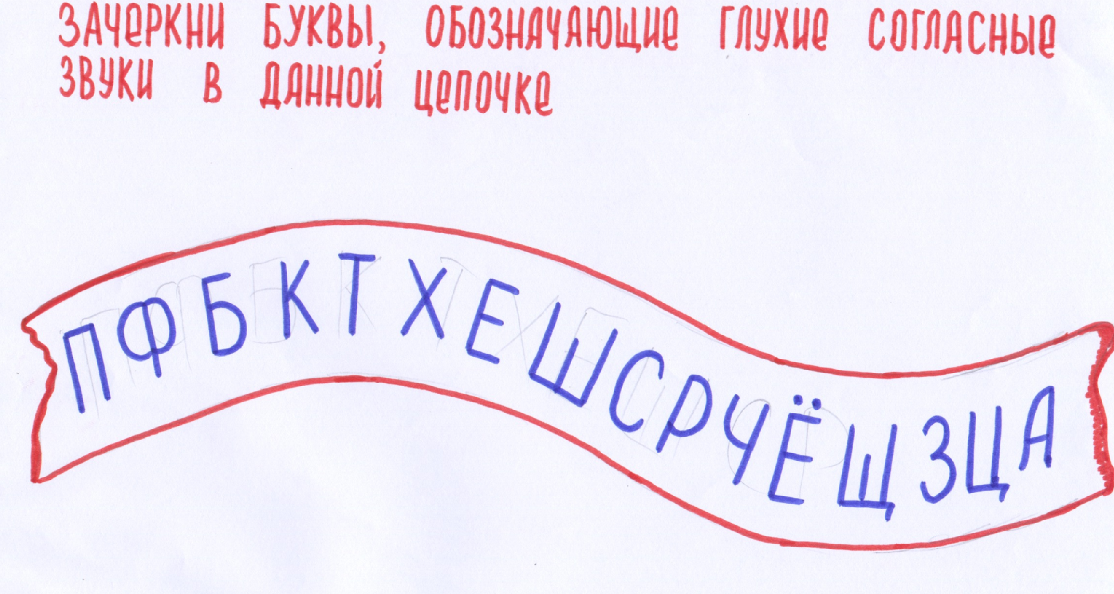
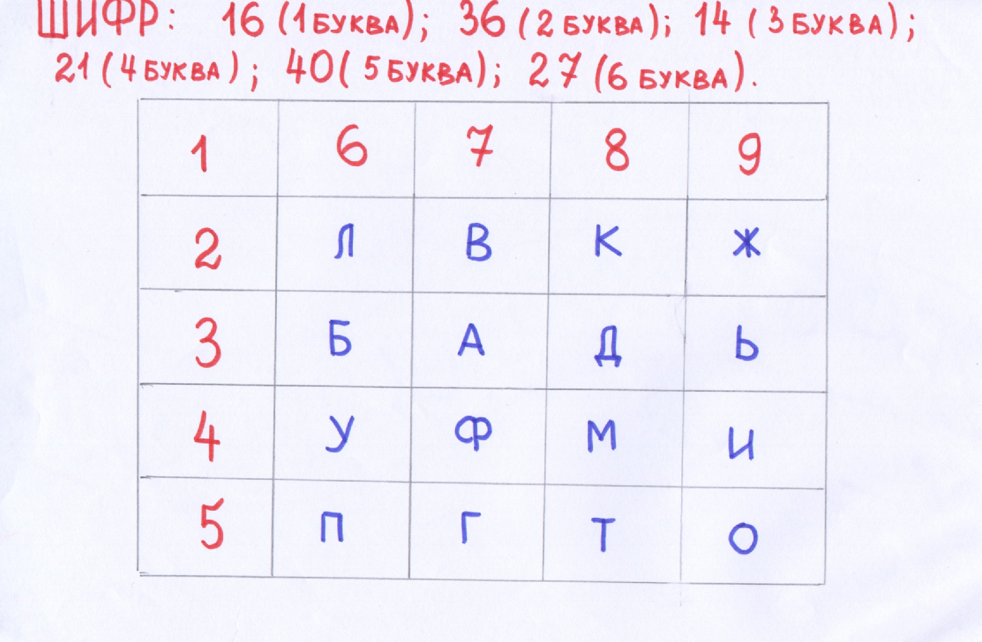

Приложение 3
Результаты обследования школьного психолога и логопеда

Приложение 4

Результаты контрольной проверки после первого этапа эксперимента

Приложение 5
Творческие работы детей
(закрепление написания «словарных» слов)

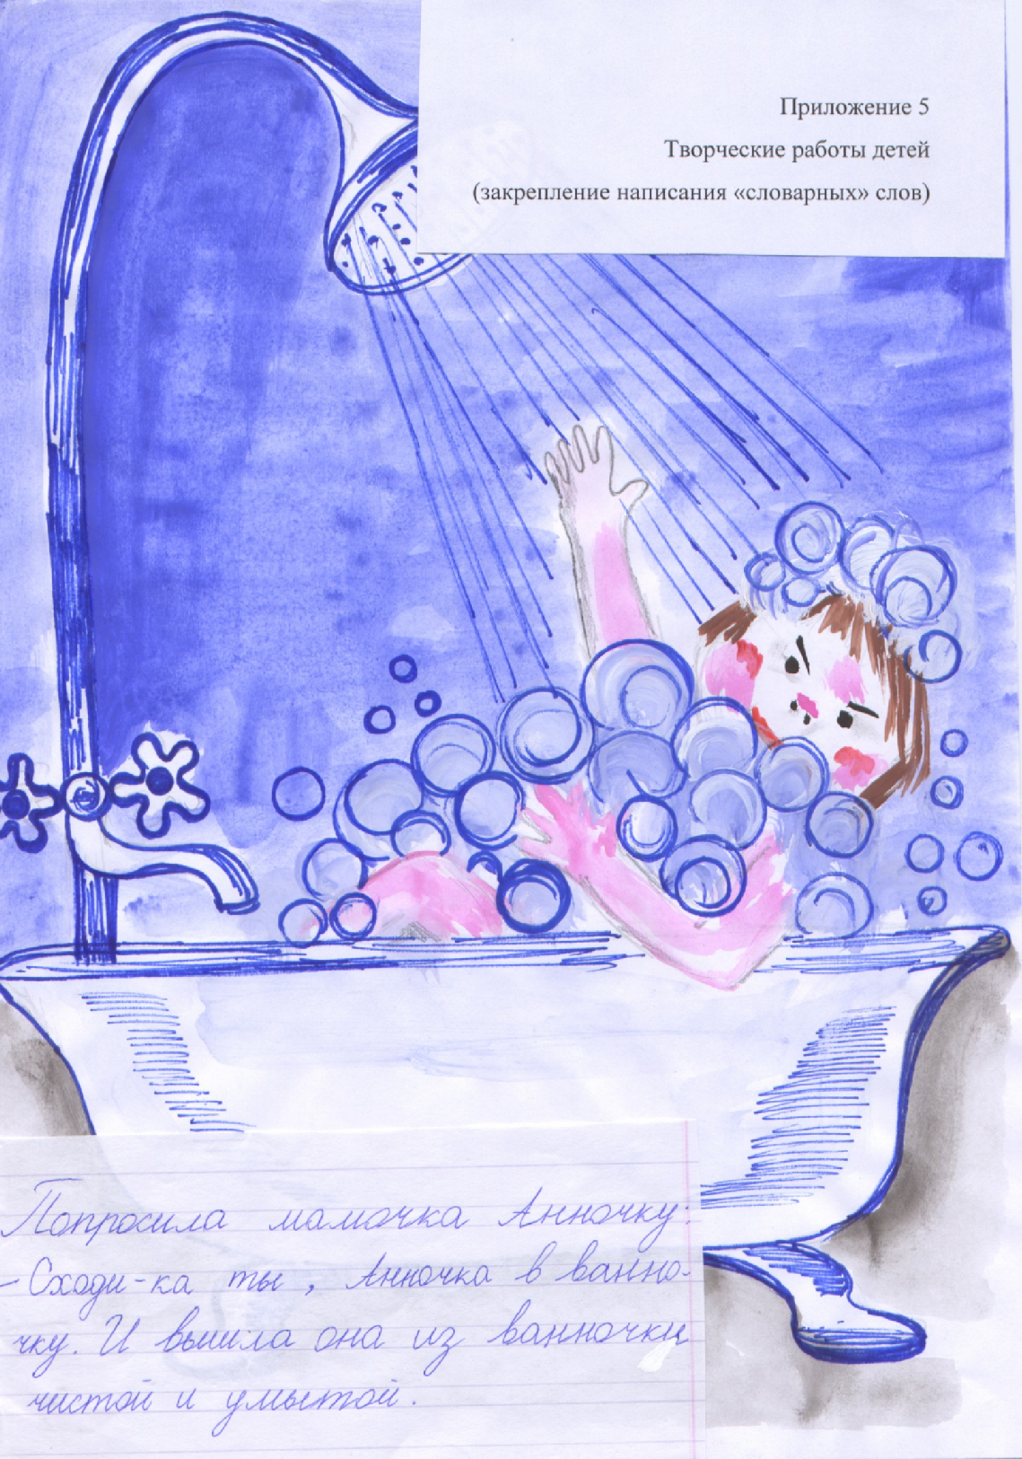

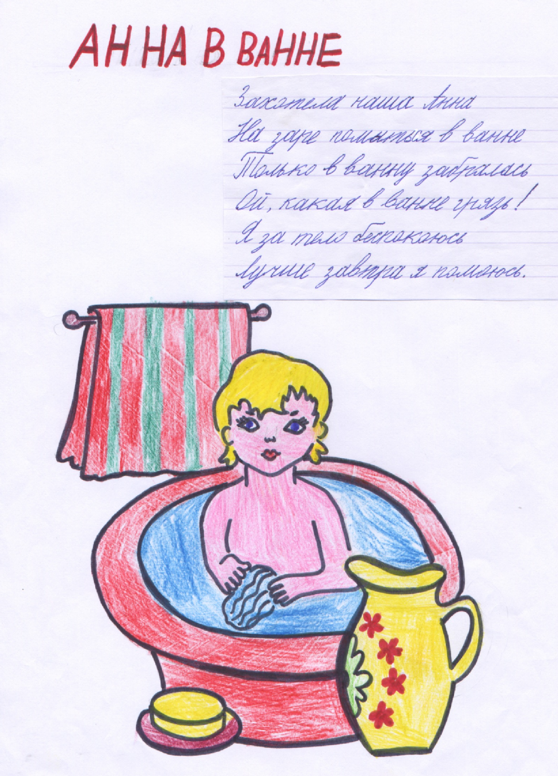

Приложение 6
Результаты контрольной проверки после второго этапа эксперимента

Приложение 7
Результаты контрольной проверки после четвертого этапа эксперимента

Приложение 8
Дидактический материал, который использовался на уроках 2 этапа
экспериментально-опытного обучения

